Tiedon huoltovarmuus
yhteiskunnallisessa päätöksenteossa

TIEKARTTA 3.9.2026 luonnos
Yhteenveto asiantuntijoiden näkemyksistä

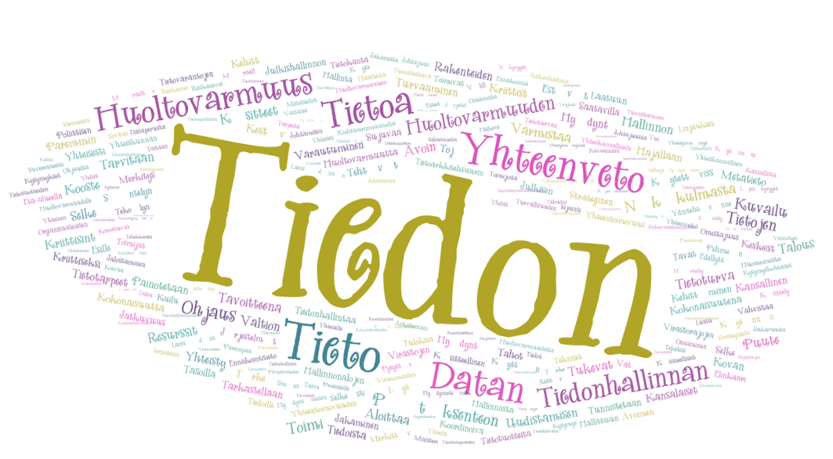

Data on perusraaka-ainetta
Informaatio on merkityksellisiä sisältöjä
ja
Tietämys on kuinka ihminen ymmärtää, soveltaa ja käyttää tietoa



Asiakirjan muutoshistoria
Versio | Pvm | Tekijä | Tarkastaja | Hyväksyjä | Muutoshistoria
0.01 | 8.6.26 | Leena Kononen ja Teija Inkilä |  |  | Ensimmäinen koostettu versio
0.02 | 12.6.26 | Leena Kononen ja Teija Inkilä | Laajennettu  ryhmä | Hyväksytty tämänhetkisenä luonnoksena | Yhteisesti käsitelty versio
0.21 | 22.6.26 | Leena Kononen ja Teija Inkilä |  |  | korjattu tekstiä ja asetteluja
0.22 | 23.6.26 | TI |  |  | yhdistetty versioita
0.23 | 24.6. | Leena Kononen ja Teija Inkilä |  |  | Tarkastettu sanamuotoja
 | 25.6. | Leena Kononen ja Teija Inkilä
 | 30.6. | Carolina Sierimo |  |  | kommentteja hyväksyttäväksi, fontti sininen
 | 7/26 | Kaisa Lähteenmäki-Smith |  |  | kommentteja ja lisäyksiä tekstiin
 | 3.8. | Matti Ritakallio |  |  | Viety luonnosteksti 8 lukuun, fontti tumman punainen
 | 4.8. | Matti Ritakallio |  |  | Viety päivitetty luonnosteksti 8 lukuun, fontti tumman punainen
0.24 | 18.8. /19.8. | Leena Kononen ja Teija Inkilä |  |  | kommenttien läpikäynti
0.24 | 20.8. | Laajennettu ryhmä | Laajennettu ryhmä |  | Töiden jako ja aikataulu
0.25  0.26 | 25.6. ja 26.8. | Leena Kononen ja Teija Inkilä |  |  | Työstöä
0.27 | 31.8. | Matti Ritakallio, Leena Kononen,  Antti Lehto |  |  | Työstöä
0.28 | 1.9. | Leena Kononen ja Teija Inkilä |  |  | Versioiden yhdistämistä ja työstöä
0.29 | 3.9. | Leena Kononen ja Teija Inkilä |  |  | Viimeistelyä  Käsiteltäväksi toimitettu versio
0.30 | 0.9. | Leena Kononen ja Teija Inkilä | Tulospaja-  käsittely |  | Työhön osallistujien yhteinen käsittely

Jakelu
Nimi | Organisaatio
Valtiolla(at)fi | Mural- -työtila

Sisältö
1 Esipuhe 4
2 Tiivistelmä 5
2.1 Ennakointi ja pitkän aikavälin suunnittelu tarvitsee vahvaa tietojohtamista 5
2.2 Laitetaan tieto töihin – tietojohtamisen kehittämiseen malli 6
3 Tiedon huoltovarmuus – mistä on kysymys? 7
Miksikö? 7
Tiedon huoltovarmuutta edistetään tietopolitiikan ja tietojohtamisen keinoin 8
4 Työpajoihin osallistuneiden asiantuntijoiden näkemykset jatkotoimista 8
4.1 Keskeistä: strategisesti tärkeän tiedon tunnistaminen 9
Keskeiset toimijat ovat tietoa tuottavat ja keräävät organisaatiot 9
Ministeriötasolla vahvistettava ohjausta ja koordinaatiota 10
4.2 Mitä voimme tehdä yhdessä? 11
4.3 Yhteinen pyöreän pöydän keskustelu 12
5 Millä kyvykkyyksillä eteenpäin? 12
5.1 Julkishallinnon johtaminen tiedolla vaatii toimintamallien uudistamista ja sitoutumista 13
5.2 Tiedon huoltovarmuuteen edellyttämät roolit ja tehtävämääritykset 13
5.3 Osaamisen kasvulla toiminnan uudistamiseen 15
6 Päätöksenteon tilannekuva ja yhteinen tulkinta 16
6.1 Tiedon merkitys päätöksenteossa 16
6.2 Tiedolla johtamisen tilannehuone toimintamallina 18
6.3 Yhteisen tulkinnan edellytykset 19
6.4 Yhteiskunnallisesti merkittävä tieto päätöksenteossa 20
6.5 Strategisen tiedon tunnistaminen ja tietotuotteiden kehittäminen 21
Ennakoiva analytiikka ja skenaariot tietotuotteena 22
Vaikuttavuus- ja tuloksellisuustiedot (impact data) 22
Vaikuttavuuden ja tuloksellisuuden tietotuotteiksi kehitetään vaikuttavuusmittareita 22
Tietovarastot ja tietomallit tietotuotteena 22
Strategiset analyysit ja tietokoosteet, syvällisemmät analyysit päätöksenteon tueksi 23
6.6 Tietopohja, analyysi ja skenaariot 23
Dataa jalostamalla informaatioksi lisätään sen arvoa 23
Toiminta- ja tietoympäristötieto avainasemassa 24
Johtamisella toteutuksiin 24
7 Onnistumisen avaimet 24
8 Mahdollistajat 25
8.1 Tiedon huoltovarmuus lainsäädännössä 25
8.2 Informaatio-ohjauksen vahvistaminen 26
Siirrytään hajanaisesta ohjauksesta vahvaan kansalliseen tietojohtamiseen 26
Rakennetaan yhteinen tietoarkkitehtuuri ja käsitteellinen perusta 27
Määritellään ja priorisoidaan kriittinen tieto 27
Kytketään informaatio-ohjaus ennakointiin ja ilmiölähtöiseen päätöksentekoon 27
Uudistetaan sääntelyä ja ohjauskeinoja 28
Turvataan digitaalinen suvereniteetti ja tekninen resilienssi 28
Rakennetaan osaamista ja kulttuurinen muutos 28
Otetaan käyttöön systemaattinen kyvykkyyden ohjaus 29
Yhteenveto: tulevaisuuden data ja informaatio-ohjauksen malli 29
8.3 Resurssit 29
9 Tiedon elinkaari, laatu ja yhteentoimivuus ja saatavuus 29
9.1. Tiedon elinkaari on ajallinen jatkumo, jossa tehdyistä toimenpiteistä tiedon laatu riippuu 30
Tiedon elinkaareen liittyviä viranomaisen toimintaan liittyviä keskeisiä käsitteitä 31
Digitaalisen tiedon käytettävyys ja pitkäaikaissäilytys 31
9.2. Yhteiskunnallisesti arvokas tieto syntyy monitoimijaprosessissa yhteisissä tietovarannoissa 32
9.3. Viranomaisten tiedonhallinnan korjausvelka 33
9.4. Tiedonhallintamallin ohjeistus ja määräysvalta tarvitsee toimiakseen keskittämistä 33
9.5. Tiedon laatu on tietojenkäsittelyn prosessin tulos, joka vaatii viranomaisilta toimenpiteitä 34
Käytetään yhteisiä tiedon laadun kriteerejä ja standardeja 34
Mitä hyötyä tiedon laadun kuvaamisesta on? 35
Varmistetaan tiedon laatu jo syntyvaiheessa (”quality by design”) 35
Parannetaan tiedon yhdisteltävyyttä ja yhteentoimivuutta 36
Varmistetaan laadun jatkuva seuranta ja ohjaus 36
Selkeytetään vastuut ja omistajuus liittyen tiedonhallintaan 36
Rakennetaan osaamisen ja laadun kulttuuri 36
Kytketään tiedon laatu huoltovarmuuteen ja varautumiseen 37
Yhteisten palveluiden hyödyntäminen / Palveluväylä/t 37
Tietoarkkitehtuurityössä määritellään tiedon tasot: tieto, tietoalue, data-avaruus ja tunnistetaan tiedon katvealueita 37
9.6. Tietoalue (data domain / tietoalue) 39
9.7. Data-avaruus (data space / data-avaruus) 39
9.8. Kuvataan käsitteiden väliset sekä hierarkkiset suhteet 40
9.9. Tiedon ja henkilön suojaus sekä tietoturva 40
10. Ensimmäiset jatkotoimenpiteet 41
10.1.Nopeasti toteutettavia tuloksia 41
10.2 Tiekartan toimien edistäminen 41
11. Kuinka tiedon huoltovarmuus yhteiskunnallisessa päätöksenteossa tulevaisuusvuoropuhelu toteutettiin 42
11.1. Mitä on tulevaisuusvuoropuhelu? 42
11.2. Keitä osallistui? 42
12. Tehtyjä edeltäviä keskustelun avauksia 43
Liitteet 45

Esipuhe
Tämä asiantuntijoiden näkemys tiedon huoltovarmuus yhteiskunnallisessa päätöksenteossa sai alkunsa Valtiokonttorin Tulevaisuusvuoropuhelu-koulutuksessa syksyllä 2025. Tulevaisuusvuoropuhelu on fasilitoitu osallistamismenetelmä, jonka tavoitteena on lisätä organisaatioiden ja työyhteisöjen muutoskyvykkyyttä ja ennakointiosaamista. Se auttaa työnantajia, johtoa sekä henkilöstöä luomaan yhteistä ymmärrystä esimerkiksi työn murroksesta, digitalisaatiosta, tekoälystä ja osaamistarpeista.
Tulevaisuusvuoropuhelu on kehitetty Pääministeri Petteri Orpon hallitusohjelmaan kuuluvassa TYÖ 2030-ohjelmassa, joka on ollut sosiaali- ja terveysministeriön työ- ja tasa-arvo-osaston vastuulla. On tärkeää, että myös ministeriöt altistavat itseänsä ja testaavat käytännössä hallitusohjelmassa kehitettyjä työkaluja yhteistyössä viranomaisten ja alan asiantuntijoiden kanssa. Tämän tiekartan laatimisen ja toteutuksen työprosessi toimii tällaisena testinä ja olemme toimittaneet havainnot työpajoista menetelmän kehittäjille.
Tulevaisuuteen etenemiseksi on vuorovaikutuksessa keskusteltava, miten ymmärrämme yhteisen tilannekuvan. Tämä luottamuksen rakentaminen vaatii aikaa sekä yhteistä tekemistä. Yhtenäisyys, visio ja tavoitetila syntyvät, kun ymmärretään yhteinen tahtotila sekä millaiset ovat tarvittavat rakenteet ja mitä on muutettava. Prosessissa tuotettu tiekartta antaa nimensä mukaisesti suuntaviittoja työhön, jota pitäisi tehdä, jotta tiedon huoltovarmuus yhteiskunnallisessa päätöksenteossa saataisiin vakaalle pohjalle.
Tiekarttaa ei olisi saatu aikaiseksi ilman työhön osallistuneiden asiantuntijoiden työpanosta, siitä iso kiitos kaikille osallistujille. Raportti pohjautuu asiantuntijoiden työpajoissa esittämiin näkemyksiin sekä julkisesti löytyvään tietoon. Kirjoittamistyössä on hyödynnetty tekoälyä, tekoäly on koostanut työpajojen tuloksia sekä tekoälyn avulla olemme ideoineet jatkotoimenpiteitä.
Työpajojen tulokset ja tämä tiekartta ovat vapaasti hyödynnettävissä.

Tiivistelmä
Tietoon perustuva johtaminen nähdään keskeisenä yhteiskunnan vakauden ja ennakoitavan päätöksenteon tukena. Tietojohtaminen on strategisen ohjauksen väline, ennakoinnin ja pitkän aikavälin suunnittelun perusta, tiivistävät kansliapäälliköt kevään 2026 puheenvuorossaan.

Ennakointi ja pitkän aikavälin suunnittelu tarvitsee vahvaa tietojohtamista
Asiantuntijoiden näkemys on, että Suomessa on tarve vahvistaa valtion ennakointia, tiedonhallintaa ja huoltovarmuutta kokonaisuutena yli hallinnonalojen. Tiedon strateginen merkitys, mukaan lukien ennakointitieto ja tekoälyn mahdollistava dataperusta, on tunnistettava kriittiseksi osaamiseksi, mikä edellyttää kulttuurinmuutosta kaikissa virastossa sisäänpäin kääntyneisyydestä tai itsekseen toimimisesta vahvasti yhdessä tekemisen suuntaan (co-creation ja co-operation) yli hallinnonala- ja virastorajojen. Julkishallinnossa tarvitaan tietotalkoita tilanteen parantamiseksi.
Esitämme ilmiölähtöiseksi yhteiseksi tietotalkoiden aiheeksi ilmastonmuutosta ja siihen liittyvien tietotuotteiden kehittämistä. Ilmastonmuutos vaikuttaa kaikkeen toimintaan ja toimialoihin ja siitä saatavat tietopaketit hyödyntävät koko yhteiskuntaa.
Tietoarkkitehtuurin kehittäminen nähdään keskeisenä. Tarvitaan selkeä käsitteellinen yhteisymmärrys, yhteiset käsitteet ja tietokanta keskeisistä tiedoista. On määriteltävä tiedon omistajuus ja vastuut datan hallinnasta ja tiedon huoltovarmuudesta sekä kysymys siitä, mikä data on niin kriittistä, että sen on pysyttävä ETA-alueella.
Julkishallintoon tarvitaan ryhtiliike tiedon huoltovarmuudessa. Ohjaus, rakenteet ja johtajuus ovat ratkaisevia: ilman selkeästi määriteltyä johtajuutta ei saada tuloksia. Tiedon huoltovarmuudelle tulisi löytää koordinoiva taho ja määritellä, kuka vastaa käsitteellisestä yhteisymmärryksestä. Olemassa olevien rakenteiden, kuten tulosohjaus ja Tiedonhallinta lautakunta, VM Tekoälymuutos, DVV:n kokonaisarkkitehtuurikilta, avulla viedään näitä tiekartassa tunnistettuja kehittämistarpeita eteenpäin pitkäjänteisesti. Julkishallinnossa on syntynyt vakava korjausvelka tiedon huoltovarmuudessa.
Meillä on harha datan laadun valmiusasteesta, joka ei pidä paikkaansa. Jotta saadaan hyvinvointia ja uutta liiketoimintaa sekä menestystä tiedon ympärille, tieto (data, informaatio, tietämys) tulee saada kuntoon omana jatkuvana toimintona. Tekoäly tarvitsee laadukasta dataa jo nyt. Tiedämme, että tällä hetkellä tekoälyprojekteissa eniten aikaa menee datan laadun korjaamiseen ja se hidastaa tekoälytransformaatiota. Emme voi odottaa viittä vuotta, että tieto (data, informaatio, tietämys) saadaan kuntoon osana tekoälyprojekteja.
Lisäksi korostettiin poliittisen päätöksenteon läpinäkyvyyttä, lainsäädännön uudistamisen aloittamista sekä tietovarantojen huomioimista valmiuslainsäädännössä. Turvallisuuden näkökulmasta on tunnistettava kovan ja pehmeän turvallisuuden erilaiset kysymykset ja niihin liittyvät olennaiset tiedot.
Tiedon huoltovarmuus edellyttää kokonaisvaltaista tiedonhallinnan viitekehystä:
- Tiedonhallinnan suunnitelmallisuus, ohjaus sekä selkeä johtaminen sekä yhteistyö
- Tietojen kuvaaminen ja niiden sijainti
- Tietoturva ja käyttöoikeudet, huomioiden tiedon laatu
- Jatkuvuus ja varautuminen
- Onnistunut säätely ja eurooppalainen näkökulma (tekninen ratkaisu ja tietojen säilytys)
Asiantuntijoiden mukaan tieto, toimijat ja järjestelmät ovat sirpaleisia ja siiloutuneita, mikä heikentää tietojen sujuvaa hyödyntämistä ja käyttöä.
Toimintakulttuuri ja tavat perustuvat paperimaailmaan, eivätkä tue mm. reaaliaikaista datan käyttöä tekoälyllä. Puutteita on tiedon elinkaaren, versionhallinnan ja tiedon tuotantoprosessin hallinnassa. Tiedon ohjaussuunnitelmaa ja tiedon ohjausjärjestelmää (TOJ) ei hyödynnetä riittävästi.
Lainsäädäntö ei tue tiedon hyödyntämistä. Koordinaation ja jatkuvuuden puute korostuvat. Tiedonhallintakarttaa ei osata hyödyntää ja osa tietovarannoista on sen ulkopuolella. Sääntelyn ja käytännön väliin jää kuilu ja tiedon jakaminen ei toimi toivotulla tavalla.
Asiantuntijat ehdottavat maturiteettiarvioita mm. prosesseille ja tiedoille. Lisäksi asiantuntijat esittävät useita keinoja tiedon huoltovarmuuden parantamiseksi:
- Selkeämpi kansallinen ohjaus: vastuut sovitaan ajoissa, ohjaus näkyväksi hallitusohjelmaan ja riittävät resurssit turvataan.
- Keskitetympi johtaminen: 1–2 toimijaa (esim. ministeriö tai uusi dataministeriö) ohjaamaan tiedon ja datan hyödyntämistä.
- Yhteiset rakenteet ja suositukset: vahvempi ohjausryhmä, tiedonhallintalautakunnan ja JHS-suositusten vahvistaminen
- Ilmiölähtöinen tiedonhallinta: tietotarpeet tunnistetaan ilmiöistä ja päätöksenteon tarpeista, ei vain nykyisistä järjestelmistä.
- Yhteinen tiedon kuvailu ja yhteentoimivuus: panostus käsitemalleihin, metadataan, rajapintoihin, datan laatuun ja koneluettavuuteen.
- Tietojen yhdistettävyys ja jakaminen: sektorien väliset data-avaruudet ja avoin, hallittu tiedon jakaminen.
- Ennakointi ja riskienhallinta: tulevien muutosten, kriisien ja riippuvuuksien parempi huomiointi.
- Digitaalinen suvereniteetti ja hajautus: varautuminen järjestelmähäiriöihin ja riippuvuuksiin.
- Osaamisen ja kulttuurin kehittäminen: tuetaan virastojen kykyä hyödyntää tietoa ja omaksua uusia toimintatapoja.
Pyöreän pöydän keskustelu kokoaa eri toimijoita yhteiseen aivoriiheen, jossa tavoitetilaa kirkastetaan, määritellään vastuualueita sekä edetään toteutuksiin.
Ennen kaikkea tarvitaan tietopoliittiset linjaukset, yhteistä koordinoivaa sekä informaatio-ohjausta ja oikeaan suuntaan etenevää tekemistä kaikille tasoille.
Tiedon huoltovarmuudesta käytyjen työpajojen, ryhmissä käytyjen keskustelujen, tekoälyllä laadittujen työpajayhteenvetojen, tämän raportin lisäksi on jatkeeksi laadittu virastoille yhden päivän tulevaisuusvuoropuhelumalli. Virastot voivat syventyä oman toimintaympäristönsä ja tietotarpeidensa analysoimiseen sekä lähteä niiden perusteella laatimaan oman tiekarttansa vuoteen 2036.

Laitetaan tieto töihin – tietojohtamisen kehittämiseen malli
Tietopolitiikkaa toimeenpannaan tietojohtamisen menetelmin ja keinovalikoima kokonaisuudesta johtuen on laaja. Vakiintunutta on jakaa tietojohtaminen tiedon johtamiseen eli tiedon hankintaan, hallinnointiin ja käytettäväksi saattamiseen ja tiedolla johtamiseen eli tiedon hyödyntämiseen. Tietojohtamisen kokonaisuutta on hahmoteltu useissa selvityksessä ja siihen valmennetaan eri opinnoissa.
Tiedon hyödyntäminen tuloksellisessa ja vaikuttavassa ammatillisen koulutuksen järjestämisessä edellyttää koulutuksen järjestäjiltä osaamista sekä kykyä tuottaa ja hyödyntää tietoa.
Mallia viraston ja viranomaisen tietojohtamisen kehittämiseen voi ottaa Opetus- ja kulttuuriministeriön rahoittamassa Laitetaan tieto töihin tieto-osaava -hankkeessa tehdyistä materiaaleista. Tieto-osaava-hanke vastasi tarpeeseen parantaa tiedon tuotantoon, mittaamiseen, arviontiin ja hyödyntämiseen liittyviä prosesseja valtakunnallisesti kattavan ammatillisen koulutuksen järjestäjien verkoston kautta.
Hankkeen aikana luotiin valtakunnallisia käytäntöjä, materiaaleja ja ohjeistuksia, joita kaikki ammatillisen koulutuksen järjestäjät voivat omassa toiminnassaan hyödyntää.
Laitetaan tieto töihin tieto-osaava -hankkeessa ammatillisen koulutuksen järjestäjille 2024 on asiantuntijavoimin käyty läpi tietojohtamisen kehittämiseen kuuluvia osa-alueita kuten tiedolla johtamisen toimintamalli, tietoprosessit, johtamisrakenteet, tiedolla johtamisen arkkitehtuuri, kulttuuri ja taidot, tietotuotteet, hyödyntämistaso, tiedonhallinta, kokonaisarkkitehtuuri ja tiedon hallintamalli. Edelliset sisältävät useita toimintoja, joissa on tehtävä toimenpiteitä, jotta lopputulokseen ”tieto töissä” on mahdollista päästä.
Tieto muuttuu arvoksi vain, kun se liikkuu oikeaan aikaan, oikeassa muodossa ja oikealle päätöksentekijälle.

Tiedon huoltovarmuus – mistä on kysymys?
Suomessa huoltovarmuudesta käytävä keskustelu on keskittynyt ruokaan, energiaan ja lääkkeisiin – fyysisiin hyödykkeisiin, joita voidaan varastoida. Tiedon luonne on toisenlainen: se voi vääristyä, kadota tai lakata olemasta luotettavaa. Tiedon huoltovarmuus tarkoittaa tässä tiekartassa kykyä varmistaa digitaalisen ja muun tiedon luotettavuus, saavutettavuus ja ajantasaisuus kaikissa oloissa – myös kriiseissä ja häiriötilanteissa. Tiedon huoltovarmuudella varmistetaan tiedon liikkuvuus ja hyödynnettävyys silloin kun sitä tarvitaan.
Tiedon huoltovarmuus on osa laajempaa huoltovarmuutta (immateriaalinen huoltovarmuus), joka mahdollistaa eri käyttötilanteissa oikean tilannekuvan muodostamisen, päätöksenteon ja yhteiskunnan toiminnan jatkuvuuden.
Tiedon huoltovarmuutta tarvitaan koska yhteiskunta, kansallisesti, EU-tasolla ja kansainvälisesti ei toimi ilman luotettavaa tietoa. Varmuutta tiedon saatavuudesta ja käytettävyydestä erilaisissa käyttötilanteissa on tarvittu aina. Haastavaksi asian on tehnyt se, että tietoa on monikerroksisesti ja se ilmenee monissa eri muodoissa. Tieto on jatkuvassa liikkeessä ja tiedon ominaisuutena on myös lisääntyä käytettäessä. Tiedon hallinnalle ja käytölle on ollut ja on edelleenkin erilaisia menettelytapoja riippuen ammattikuntien vakiintuneista toimintatavoista. Lisäksi ohjauksen hajautuneisuus on johtanut lainsäädännön ja vastuiden eriytymiseen ja kokonaisuudella ei ole vastuutahoa. Digitaalisuus ja tekoäly ovat tuoneet tähän aikaan mukanaan uudet haasteet.
Tietoa tulee edelleenkin tarkastella laaja-alaisesti, sitä on datana, informaationa ja tietämyksenä, mutta kaikki tieto on nykyisin digitoitavissa. Tiedon huoltovarmuus on yhdistelmä yhteiskunnan, yhteisöjen sekä organisaatioiden toiminnan jatkuvuuden suunnittelua, tiedon elinkaaren hallintaa, koko arvoketjun jatkuvuuden varmistamista ja teknistä varautumista. Data on perusraaka-ainetta, informaatio on merkityksellisiä sisältöjä ja tietämys on kuinka ihminen ymmärtää, soveltaa ja käyttää tietoa.

Miksikö?
Tulevaisuuden talouskasvu syntyy tiedon hyödyntämisestä, tietoinnovaatioista, joiden ympärille rakennetaan uusia digitaalisia palveluita ja tuotteita. Toimijoiden kilpailukyky kasvaa. Kun tieto laitetaan töihin, ennakoitavuus, ratkaisuvaihtoehtojen ymmärtäminen ja kyvyt viheliäisten ongelmien ratkaisemiseen paranevat. Todennettu tieto on edellytys hallinnon toimivuudelle, ja takaa julkisuusperiaatteen, oikeusturvan ja demokratian toteutumisen. Kun data ja informaatio on saatettu hyvin kuvattuna ja luotettavana yhteiseen käyttöön, vapautuu myös aikaa ja tilaa sille inhimilliselle tulkinnalle ja vuoropuhelulle, jota päätöksenteko ja sitä edeltävät toimet vaativat. Laadukas päätöksen teko hyödyntää ihmisten kokemustietoa, asiantuntemusta ja yhteistä ymmärrystä ja ne pääsevät parhaiten täydentämään dataa ja jalostumaan yhteiseksi tilannekuvaksi ja toiminnaksi.
Julkishallinnossa toteutettu tiedonhallinta luo edellytykset semanttiselle yhteistoimivuudelle eli sille, että eri viranomaisten järjestelmissä hallinnoitu tieto on tulkittavissa ja ymmärrettävissä myös irrallaan alkuperäisestä käyttöyhteydestään

Tiedon huoltovarmuutta edistetään tietopolitiikan ja tietojohtamisen keinoin
Tiedon huoltovarmuus liittyy kiinteästi tietostrategiaan ja tietopolitiikan toimeenpanoon sekä tietojohtamiseen. Alla oleva kuva tiivistää tämän vuorovaikutuksen, jossa tietostrategia ohjaa tapoja, joilla tietopolitiikan yhteisesti sovitut periaatteet palvelevat yhteisiä tavoitteita ja näin auttaa organisaatiota luomaan arvoa tiedolla ja osaamisella Perustana tiedon huoltovarmuudelle ovat kyvykkyys varmistaa, että yhteiskunnallisesti merkittävä tieto pysyy käytettävänä – myös muiden toimijoiden tarpeisiin, nyt ja pitkällä aikavälillä.
Perustana kaikelle on tietoarkkitehtuuri, hyvä tiedonhallinta ja tietohuolto. Alla oleva kuva tiivistää tämän vuorovaikutuksen, jossa tietostrategia ohjaa tapoja, joilla organisaation tietopolitiikan yhteisesti sovitut periaatteet palvelevat yhteisiä tavoitteita ja näin auttaa organisaatiota luomaan arvoa tiedolla ja osaamisella. Tämän kokonaisuuden perustana toimivat tietoarkkitehtuuri, hyvä tiedonhallinta ja tietohuolto, joiden varaan tiedon huoltovarmuus rakentuu
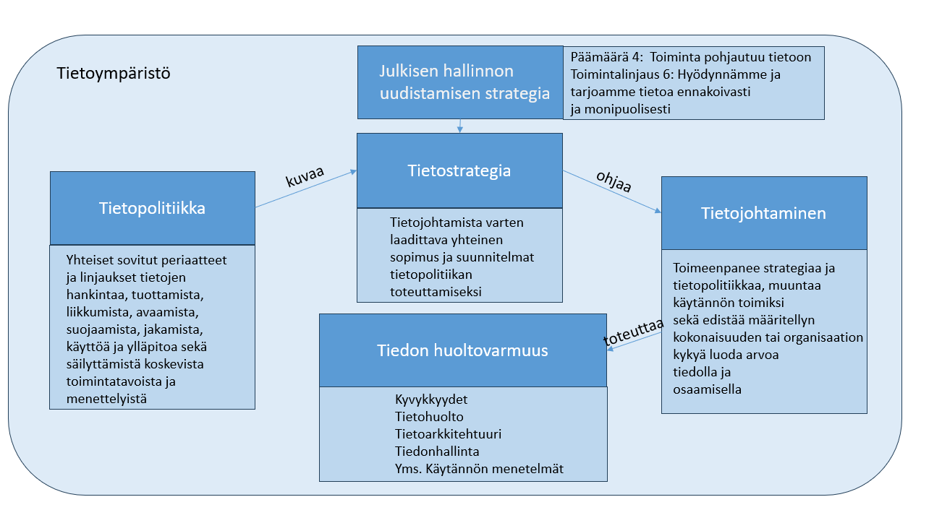
Kuva 1. Tiedon huoltovarmuuden hallinnan keinot ja välineet (STM TTO Tietostrategia 2022, muokattu 2026 Teija Inkilä ja Leena Kononen)
Tietoympäristö on toimintaympäristö, jossa nyt sekä tulevaisuudessa toimimme. Tietoympäristö muuntuu tietoalueittain toiminnallisten tavoitteiden ja tiedon tarpeiden mukaisesti. Tietostrategialla luodaan tavoitteet, suunnat ja valinnat sille mitä halutaan ja miten. Politiikalla rakennetaan periaatteet ja rajaukset. Tietojohtamisella varmistetaan, että tietostrategia ja tietopoliittiset linjaukset toteutuvat käytännössä. Johtamisella nostetaan kyvykkyystasoa, valmennetaan ihmiset toimimaan tavoiteltuun suuntaan, muunnetaan tarvittavat resurssit toteuttamaan strategiaa sekä järjestetään riskien hallinta ja tehtyjen toimenpiteiden tulosten seuranta
Kuvassa 1 on esitetty asiakokonaisuudet, joita tiedon huoltovarmuuden kehittämisessä tulisi ottaa huomioon.

Työpajoihin osallistuneiden asiantuntijoiden näkemykset jatkotoimista
Tähän lukuun 3 on koottu työpajoissa nostetut keskeiset näkemykset siitä, mitä yhteiskunnallisen päätöksenteon tiedon huoltovarmuudelle tulisi tehdä. Miten näistä tehtäviä voisi tehdä on avattu tarkemmin myöhemmissä luvuissa. Tiekartta toimii siis myös käsikirjana ja oppaana tiedon huoltovarmuuden kehittäjille.

Keskeistä: strategisesti tärkeän tiedon tunnistaminen
Keskeiseksi lähtökohdaksi nousi tarve tunnistaa organisaatio tai kokonaisarkkitehtuurin mukaisten kohdealueiden (mm. terveys ja liikenne) strategisesti tärkeät tietoalueet ja tiedot.
Jotta yhteiskunnalliseen päätöksentekoon olisi saatavissa tietoa ja tietopohjaa, on jokaisen organisaation tunnistettava strategisesti sille tärkeä tieto, tietoalueet ja omistajuudet. Tällä hetkellä julkishallinnon organisaatiot ovat hyvin erilaisessa tilanteessa tietojensa tunnistamisen ja kuvailun osalta.
Strategisesti tärkeän tiedon tunnistaminen edellyttää, että ensin määritellään strategisesti tärkeät toiminnot, tehtävät ja palvelut ja niiden tietotarpeet, minkä jälkeen tieto kootaan, kuvataan ja saatetaan saataville organisaatio-, hallinnonala- ja toimialalähtöisesti. Tämä vaatii oikeellisia ja hyvin kuvattuja tietoaineistoja sekä jatkuvaa vuoropuhelua tiedon tuottajien ja hyödyntäjien välillä, jotta päätöksenteon kannalta olennainen tieto tunnistetaan.
Työpajoissa nousi tarve vahvistaa valtion ennakointia, tiedonhallintaa ja tiedon huoltovarmuutta kokonaisuutena. Ennakointia tulisi tehdä yli hallinnonalojen, purkaa siiloutumista ja luoda yhteinen toimintaympäristön seuranta. Tämän aikaansaamiseksi tarvitaan yhteistä visiotyöskentelyä sekä ohjausmallia, joka kannustaa ja palkitsee yhteistyöstä. Tiedon strateginen merkitys, mukaan lukien taito kehittää ennakointitietoa ja tekoälyn käytön mahdollistuvaa perustaa, on tunnistettava kriittiseksi menestystekijäksi, mikä edellyttää julkishallinnossa kulttuurinmuutosta. Tietoarkkitehtuurityö on keino edistää näitä tavoitteita.
Ohjaus, rakenteet ja johtajuus ovat ratkaisevia: ilman selkeästi määriteltyä johtajuutta tiedon huoltovarmuudessa ei synny tuloksia.
Valtioneuvosto-tasolla on sovittava kolme asiaa:
- kuka johtaa tietopolitiikan yhteistä toimeenpanoa,
- miten informaatio-ohjausta ja sen tulosohjausta viedään eteenpäin,
- kuka vastaa vaikuttavuustavoitteiden laadinnasta ja seurannasta (ml. kuka seuraa toteumia ja miten).
Taktisella tasolla tarvitaan visio siitä, miten tietopohjaisia toimintoja kehitetään yhteistyössä yli toimialarajojen. Vision lisäksi tietojohtamiselle määritellään tavoitetila sekä sisällöt ja se otetaan osaksi johtamisjärjestelmää. Tämä tarkoittaa käytännön toimintatapojen, vastuiden ja kyvykkyyksien rakentamista organisaatioiden välille. Tiedetään mikä tieto on yhteiskunnan toiminnan kannalta kriittistä, missä tiedot sijaitsevat, kuka mistäkin tiedosta vastaa, mitä seurauksia tiedon menettämisellä, vääristymisellä (vidjetoituminen) tai käyttökatkolla olisi.
Operatiivisella tasolla tarvitaan koordinoiva taho tiedonhallinnan ohjaukseen. Tämä voidaan toteuttaa joko vahvistamalla tiedonhallintalautakunnan roolia tai rakentamalla ohjausta suoraan valtioneuvosto-tasolle. Tälle taholle tulee myös antaa vastuu käsitteellisestä yhteisymmärryksestä eli siitä, että toimialoilla ja eri hallinnonalat ymmärtävät semanttisen yhteentoimivuuden riittävän samalla tavalla.
Ilman pysyviä rakenteita tiedon huoltovarmuuden kehittäminen ei toimi pitkäjänteisesti. Rakenteiden lisäksi tarvitaan pysyviä käytäntöjä arjen yhteistyöhön: toimi- ja hallinnonalojen välistä yhteistyötä, yhteisiä harjoituksia ja toimivia tiedon välityskanavia. Tätä työtä voidaan tehdä erilaisten teemojen ympärille rakennetuissa ekosysteemeissä.

Keskeiset toimijat ovat tietoa tuottavat ja keräävät organisaatiot
Yhteiskunnallisen päätöksenteon huoltovarmuuden kannalta keskeistä on tietoa kokoavien ja tuottavien organisaatioiden eli virastojen ja viranomaisten toimintakyvykkyydet.
Virastojen ja viranomaisten tehtäviä tiedon huoltovarmuuteen liittyen:
- Kiinnitetään huomiota tiedon laatuun sen luomisvaiheessa
- Huolehditaan siitä, että tiedot, informaatio ja raaka data on helposti irrotettavissa ja jalostettavissa tietotuotteiksi
- Selvitetään omassa strategisessa päätöksenteossa tarvittavat kriittiset tiedot ja tietoryhmät sekä tietoalueet ml. ilmiöt ja toimintaympäristötieto
- Kehitetään oman strategisen johtamisen tietotarpeisiin tietotuotteita ml. ilmiöt ja toimintaympäristötieto
Virastojen ja viranomaisten (ml. ministeriöt) jatkotyötä varten tämän tiekartan liitteenä on Tulevaisuusvuoropuheluun kehitetty yhden kerran työpaja, jossa virasto tai viranomainen voi työstää tiedon huoltovarmuutta osaltansa. Työpaja-aineisto on tämän tiekartan liitteessä 4. Myös luvussa ”14.1. Laitetaan tieto töihin on – tietojohtamisen kehittämisen malli” avuksi kehittämiseen.

Ministeriötasolla vahvistettava ohjausta ja koordinaatiota
Työpajoissa nousi yhtenä keskeisenä puuttuvana elementtinä tiedon huoltovarmuuden keskitetty koordinointi, ohjaaminen ja johtaminen. Tätä tarvitaan, jotta keskityttäisiin oikeisiin asioihin. Tiedon huoltovarmuuden toimivuus edellyttää yhteisiä vaikuttavuuden tavoitteita ja suunnitelmaa siitä, kuinka toimijan tavoitteen eteen tekemä työ ja tulokset olisivat yhteisesti hyödynnettävissä. Nykyisin tiedon käytön ja tietotuotannon keskitettyä ohjausta ei juuri ole ministeriötasolla, mikä näkyy mm. riittämättömänä jaettuna näkemyksenä tietotuotannon tavoitteista ja riittämättömänä ohjauksen tukena.
Valtioneuvostossa ja ministeriöissä voitaisiin vahvistaa ohjausta ja koordinaatiota seuraavin toimin:
- Rakennetaan yhteiset, siilot ylittävät tilannekuvat ilmiöistä ja toimintaympäristöstä, ja määritellään niihin tarvittava tieto esim. vaikuttavuusketjun avulla. Tiedolla johtamisen tulee kehittyä samanaikaisesti kaikilla ministeriön osastoilla.
- Varmistetaan, että tulokset hyödyttävät kaikkia ministeriöitä, ei vain sitä, joka ne tuottavat. Tämä edellyttää yhteisiä tiedonjakoalustoja ja käytäntöjä, joilla tuotettu tieto ja tietotuotteet saatetaan järjestelmällisesti myös muiden ministeriöiden käyttöön.
- Sisällytetään tiedon huoltovarmuus tulossopimuksiin. Tämä varmistaisi kaikkien toimijoiden roolin selkeyttämisen ja sen, että ministeriöt huolehtisivat, että oman hallinnonalan virastojen ja viranomaisten tulossopimuksissa on tähän liittyviä tavoitteita.
- Sitoutetaan tietotuotannon mahdollistajat eli rahoittajat, järjestelmätoimittajat ja tiedon saatavuudesta vastaavat tahot mukaan. Tähän työhön vaaditaan laajasti osaamista yhteentoimivuudesta, tiedonhallinnasta, tietosuojasta sekä tietoturvasta, jotta päästään jatkuvuuden ja kriisivalmiuden parantamiseen. (EU EIF 2.0, European Interoberability Framework)
- Nimetään tehtävälle kotipesä valtioneuvostossa. Luonteva kotipesä sijoittuisi esimerkiksi valtioneuvoston kansliaan, valtiovarainministeriöön tai liikenne- ja viestintäministeriöön. Vahvistetaan saman aikaisesti tiedonhallintalautakunnan roolia, tehtäviä ja vastuita. Työ vaatii pitkäjänteistä sitoutumista, resursseja ja hallintokulttuurin muutosta kohti nykyistä ketterämpää toimintaa.
Tiedonhallintalain (906/2019) näkökulmasta johtamisen tärkein tehtävä on varmistaa, että tieto nähdään johdettavana resurssina samalla tavoin kuin henkilöstö, talous ja toiminta. Laki velvoittaa julkisen hallinnon tiedonhallintayksikköä järjestämään tiedonhallinnan suunnitelmallisesti, turvallisesti ja elinkaaren kattavasti.
Tiedonhallinnan organisointi ja vastuu toteutetaan määrittelemällä tiedonhallinnan vastuut, roolit ja omistajuudet. Johdolla on kokonaiskuva organisaation tiedoista, tietovarannoista ja tietojärjestelmistä. Käytännössä johdon tärkein työkalu tiedonhallinnan ohjaukseen on ylläpitää tiedonhallintamallia, joka kuvaa palvelut, prosessit, tietoaineistot, tietovarannot, tietojärjestelmät ja niiden väliset riippuvuudet. Toinen johdolle merkittävä työkalu on kokonaisarkkitehtuuri, jossa on samoja elementtejä kuin tiedonhallintamallissa, mutta arkkitehtuurissa kuvataan myös mm. tavoitteita, toimijoita ja sidosryhmiä.
Tietojen elinkaaren johtaminen toteutetaan linjaamalla mitä tietoa kerätään, missä sitä säilytetään, kuka sitä käyttää ja milloin se poistetaan tai arkistoidaan. Tavoitteena on vähentää tarpeetonta tietojen keruuta ja säilyttämistä. Tieto pysyy myös laadukkaampana.
Tietoturvallisuuden johtaminen toteutuu, kun johto varmistaa tietoaineistojen saatavuuden eheyden ja luottamuksellisuuden. Tämä edellyttää riskienhallintaa, käyttöoikeuksien hallintaa ja tietoturvakäytäntöjä.
Tietojen yhteentoimivuuden edistämisellä varmistetaan, että tietoa voidaan hyödyntää eri järjestelmien ja organisaatioiden välillä. Tämä tukee tehokkaampia palveluja ja vähentää päällekkäistä työtä.
Johto vastaa siitä, että päätöksenteossa käytettävä tieto on luotettavaa, ajantasaista ja löydettävissä. Tämä edellyttää datan omistajuuksia, laadun seurantaa ja jatkuvaa kehittämistä.

Mitä voimme tehdä yhdessä?
Valtion taloustilanteen vuoksi tiedon huoltovarmuustyötä tulisi tehdä mahdollisimman paljon yhdessä, jotta päällekkäisyyksiltä vältyttäisiin, toiminnat yhteensovitettaisiin mahdollisimman joustavasti ja hyödyt leviäisivät laajasti. Toimintamallien ja prosessien yhteinen suunnittelu edistää tiedon huoltovarmuuden kehittymistä. Tiedon laatutyön joutuu jokainen viranomainen tekemään itse, mutta yhdessä voidaan rakentaa hyviä tapoja parantaa tiedon laatua ja jakaa käytännössä hyviksi havaittuja käytänteitä yli organisaatiorajojen. Lisäksi yhteisten tiedonjakoalustojen hyödyntäminen olisi yhteiskunnallisesti merkittävän tiedon saatavuuden kannalta ensiarvoista.
Vaikka tiedon yhteinen jakaminen tuo hyötyjä, kaikkea tietoa ei kuitenkaan kannata tai voi jakaa avoimesti. Siksi tiedon tuottajien ja hyödyntäjien tulee itse analysoida omat tietotarpeensa ja vastata kolmeen kysymykseen:
1) Mitä tietoa yhteiskunnallinen päätöksenteko tarvitsee? / Mitä tietoa yhteiskunnan päätöksenteossa tarvitaan?
2) Onko tarvittava tieto jo saatavilla ja käytettävissä?
3) Miten tietotuotantoa tulisi kehittää, jotta tieto olisi käytettävissä oikea-aikaisesti?
Yhteiskunnallisessa päätöksenteossa tarvittavien tietojen tunnistamisessa auttaa se, että tavoiteltaville yhteiskunnallisille muutoksille tehdään vaikuttavuussuunnittelua, vaikutusten arviointia ja seurantaa. Vaikuttavuuden arvioinnissa tarvittavat tiedot ovat keskeistä tietoa yhteiskunnallisessa päätöksenteossa.
Merkittäviä yhteisen keskustelun aiheita saattaisivat olla esimerkiksi se, miten poliittisen päätöksenteon pohjana käytettäviä mallipohjaisia arvioita tai skenaarioennusteita voitaisiin laajentaa kohti kokonaistaloudellisten (dynaamisten) vaikutusten arviointia. Samalla tavalla esimerkiksi ympäristövaikutusten arviointiin liittyy kasvava kysyntä. Valtiontalouden tarkastusvirasto havainnoi viime vuoden lopulla mm., ”ettei valtionhallinnossa ole tällä hetkellä mallia, jolla [ilmastopolitiikan] kansantaloudellisia vaikutusarvioita voitaisiin tuottaa ministeriöissä, virastoissa tai valtion sektoritutkimuslaitoksissa systemaattisesti”. Nämä ovat vain esimerkkejä siitä, millaisilla tietoalueilla laadukasta dataa, malleja ja mahdollisesti uusia teknologiaratkaisuja hyödyttävää kehittämistyötä voitaisiin käynnistää.

Yhteinen pyöreän pöydän keskustelu
Tiedon huoltovarmuuden jatkotyön osalta työryhmä ehdottaa koottavaksi tietoa keräävien ja tuottavien viranomaisten ns. pyöreän pöydän strategisen keskustelun, joka kerää yhteen tiedon huoltovarmuuden kannalta keskeisten toimijoiden johtoa ja asiantuntemusta. Tällaisia keskusteluita käytiin aiempien tietopoliittisten tavoitteiden ympärillä joitakin vuosia sitten, tuolloin valtiovarainministeriön fasilitoimana. Keskustelut johtivat toimenpiteisiin muutamien keskeisten organisaatioiden osalta. Keskusteluja tulisi jatkaa tietopoliittisten tavoitteiden ympärillä ja tavoite pitäisi laajentaa koskemaan vaiheittain koko julkista hallintoa.
Keskustelua tulee tämän jälkeen jatkaa tieto- ja kohdealueittain tarkoituksen mukaisella tavalla. Tiedon huoltovarmuuden parantamisen tarpeet tulee tiedostaa sekä tunnustaa, koota kokonaisuudeksi ja määritellä etenemisen suunnat toimintavarmuuden takaamiseksi.
Jo aiemmin on myös tunnistettu, että julkishallinnon tieto- ja informaatioalalle tarvitaan foorumi, jonka avulla edistetään hallinnonalojen yhteistyötä ja käsitellään yhteisiä kysymyksiä. Menneiden vuosien varrella on tehty aihealueen tutkimustyötä, laadittu useita tietostrategioita, selvityksiä sekä ehdotuksia kuinka tähän haasteelliseen kokonaisuuteen voitaisiin tarttua. Aiemmin tehtyä työtä on kuvattu luvussa 13. Keskustelun avauksia vuosien varrelta. Pysyvästi organisoitua tiedon hyödyntämiseen ja yhteentoimivuuteen keskittyvää foorumia ei ole valtionhallinnossa ollut vuoden 2015 jälkeen.
Pitkällä aikavälillä tämän voi tulkita jossakin määrin jopa hidastaneen EIF-yhteentoimivuus -kehyksen periaatteiden mukaisia tavoitteita. Samaan aikaan odotukset tekoälyä hyödyntävien ratkaisujen kautta saavutettavista tuottavuusvaikutuksista kasvavat eksponentiaalisesti. Odotukset eivät ole mahdottomia, mutta on selvää, etteivät tietopoliittiset toimenpiteet, niiden ohjaus, koordinaatio ja resursointi tällä hetkellä kuitenkaan riittävästi tue odotusten saavuttamista. Tekoälyratkaisujen kautta tavoiteltavat hyödyt edellyttävät yhteentoimivaksi järjestettyä, laadukasta dataa sekä viranomaisten tiedonhallinnan systemaattista kehittämistä.
Tiedonhallintaa ja viimeisimpänä arkistointia koskevalla sääntelyllä on asetettu sitä lainsäädäntötasolla ohjaava perusta. Valtionhallinnon ja laajemmin koko julkisen hallinnon kokonaisuudessa sen ohjaamiseksi käytettävät mallit eivät kuitenkaan riittävästi tue sen toimeenpanoa, ja työ on yksinkertaisesti laajalti vielä keskeneräinen. Jotta mittavat tuottavuustavoitteet voitaisiin saavuttaa laajemmin pidemmällä aikavälillä, tulisi lyhyellä aikavälillä tehdä priorisoituja panostuksia hankkeisiin, joilla priorisoitavaa viranomaisten dataa saatetaan tekoälyratkaisujen hyödyntämisen kannalta riittävään kuntoon.
Datan laatuhankkeet edellyttäisivät hallitusohjelmatasoisen tuen, jossa datatavoite sidotaan tiukasti valtion tekoälymuutos-ohjelman reunaehdoiksi. Priorisoitujen hankkeiden ohella on lisäksi välttämätöntä, että tiedon yhteentoimivuuden kehittämiseksi asetetaan ja resursoidaan valtion ja laajemmin koko julkisen hallinnon pysyvä, hallitusohjelmakirjauksista riippumaton ohjauskoordinaatio.

Millä kyvykkyyksillä eteenpäin?
Organisaation tietojohtamisen nykytila tulee tunnistaa ja tunnustaa.
Kyvykkyydellä tarkoitetaan tässä organisaation kollektiivista kykyä toimia tietoon perustuen – siis sitä, miten hyvin prosessit, rakenteet ja johtaminen mahdollistavat tiedon hyödyntämisen. Tämä on eri asia kuin yksittäisten työntekijöiden osaaminen, josta kerrotaan tarkemmin luvussa 4.3.
Nykytilasta edetään määrätietoisesti kohti tietopohjaista toimintaa. Kansliapäälliköiden (28.5.2026) julkaistun “Valintojen Suomi” – viestit hallitusvaihdokseen sisälsi aihioita tietojohtamiseen, tietopolitiikkaan, tietoperusteisuuteen ja informaatioympäristöön. Nämä näkyvät läpileikkaavia teemoina, kun kansliapäälliköt käsitelevät luottamusta, politiikkavalmistelua ja kokonaisvaltaisuutta. Kansliapäälliköiden puheenvuorossa yhteiskunnan kyky sopeutua muutoksiin, sietää painetta ja palautua vastoinkäymisistä tai kriiseistä edellyttää luotettavaa ja saavutettavaa tietopohjaa. Päätöksenteon tulee perustua vahvaan, yhteisesti jaettuun tilannekuvaan.
Organisaation tietojohtamisen kyvykkyyttä nostetaan määrätietoisesti, nykytilan selvittämisen jälkeen. Työ on monen osatekijän viemistä eteenpäin kohden tavoitetilaa, jossa toimitaan aidosti yhteistä tietopohjaa hyödyntäen.
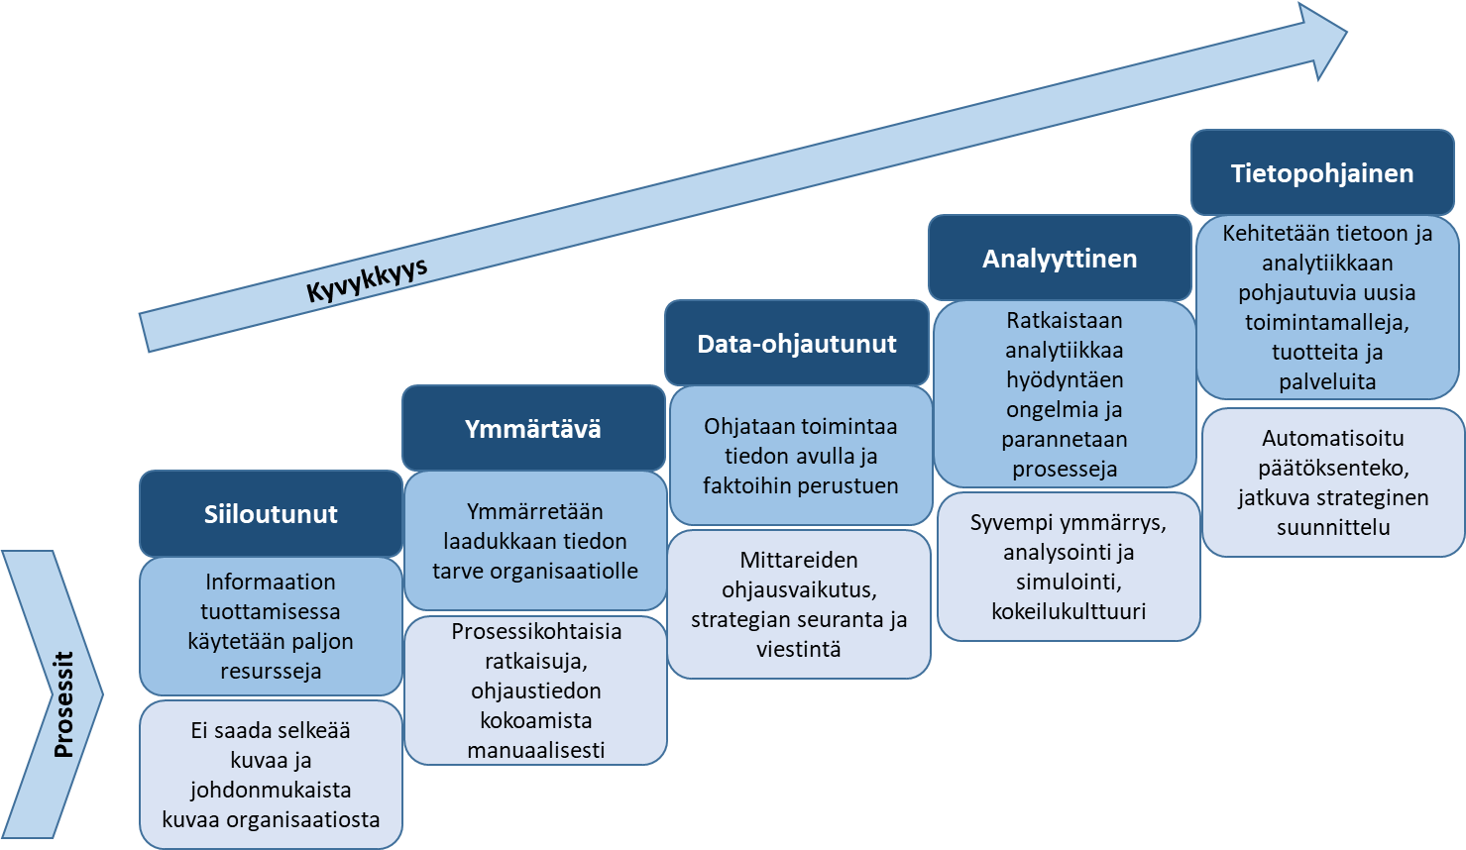
Kuva 2. Tietojohtamisen kyvykkyysmalli (Ville Niemijärvi 2018, Leena Kononen 2022 ja 2025)
Kuva 2 kiteyttää organisaation askeleet siiloutuneesta toiminnasta kohti tietopohjaista päätöksentekoa. Tämä matka edellyttää tietoisia valintoja johtamisessa, toimintamalleissa ja sitoutumisessa muutokseen. Seuraavaksi tarkastellaan, mitä tämä vaatii käytännössä julkishallinnon johtamiselta.

Julkishallinnon johtaminen tiedolla vaatii toimintamallien uudistamista ja sitoutumista
Jotta yhteiskunnallisen päätöksenteon huoltovarmuus saadaan kuntoon, tulee huomio kiinnittää tiedon saatavuuteen, kuten kansliapäällikötkin omassa puheenvuorossaan toivat esille. Tämä tarkoittaa sitä, että julkishallinnon johtamisessa tulee kiinnittää huomiota:
- Toimintamallien uudistamiseen ja muutoksen johtamiseen
- Sitoutumista pitkäjänteiseen muutokseen
- Johtamiseen tarvitaan myös näkemyksellisyys, organisointi ja resurssointi
- Tietoon liittyvien säädösten kokoamiseen ja yhtenäistämiseen
- Muutoskyvykkyyksiin ohjaaminen
- Jatkaa yhteiskunnallisen päätöksenteon vaikuttavuuden arviointia ja seurantaa

Tiedon huoltovarmuuteen edellyttämät roolit ja tehtävämääritykset
Roolit ja tehtävät selkiinnytetään sekä varmistetaan osaavat resurssit. Tiedon huoltovarmuuden toteuttaminen edellyttää, että tunnistetaan tehtävät ja roolit, joita siinä tarvitaan. Rooleilla ja niihin liittyvillä tehtävillä on merkitystä, vaikka useissa kohdin toimijoiden työt voivat mennä päällekkäin, on kyse kutenkin yhteistyöstä ja yhdessä asioiden edistämisestä sekä tekemisestä. Kaikille rooleille ei ole suomen kielessä vakiintuneita nimityksiä, mutta ne ovat rooleina ja tehtäväsisältöinä tunnistettavissa. Keskeiset roolit ovat tietojohtaja (knowledge leader tai manager), tiedon välittäjä (knowledge broker), tietoasiantuntija (knowledge tai information specialist), data-asiantuntija (data specialist, data analyst, data advisor) tehtävän sisällöistä ja toimenkuvan rajauksista riippuen. Kahdesta edellä mainitusta käytetään myös määritystä tietoaineistoasiantuntija. Viides rooli on tietovastaava (data steward, joka on vakiintunut termi).
Tietojohtaja - orkesteroija (knowledge leader) – vastaa tiedon strategisesta johtamisesta, tietostrategian ylläpidosta, tiedon tuotannon ja käyttöön ottamisen orkestroinnista sekä tiedonhallinnan kyvykkyyksien kehittämisestä siten että tieto tuottaa liiketoiminnallista arvoa ja parempia päätöksiä. Tietojohtaja vastaa organisaation tarvitseman tiedon hankinnasta, sisäisen tiedon tuotannon, jalostuksen ja jakelun systemaattisesta koordinoinnista. Hän rakentaa tiedonhallinnan rakenteet, määrittelee prosessit ja varmistaa, että datasta syntyy toistuvasti käyttökelpoisia tietotuotteita.
Tiedon välittäjä / tietovälittäjä (knowledge broker) toimii käyttäjien ja tietotarpeiden sekä tietolähteiden koordinaattorina. Hän toimii linkkinä tiedon tuottajien ja käyttäjien välillä sekä tulkkina: hän tunnistaa päätöksentekijöiden tiedontarpeet, hakee ja yhdistää tietoa, muuntaa tutkimus- ja asiantuntijatiedon käytännön tarpeisiin. Työ on usein ilmiölähtöistä ja vuorovaikutteista.
Tiedon hyödyntäjä on prosessissa olennainen toimija. Tiedon hyödyntäjän tehtävä on kertoa tarpeensa, mistä asiasta hän tarvitsee tietoa ja missä muodossa hän tiedon tarvitsee. Tiedon hyödyntäjän tulee pystyä kuvamaan tarpeensa niin tarkasti kuin mahdollista, jotta tietotarpeeseen päästään kiinni ja voidaan tarkentaa, mitä tietoa aiheesta on jo olemassa ja riittääkö se tiedon hyödyntäjälle.
Analyytikko (data analyst) on eri rooli ja tehtäviä kuin tiedon välittäjän, mutta tiedon välittäjän työ voi sisältää myös analyytikon työtä, jossa laaditaan tilannekuvaa, tunnistetaan kehityskulkuja, tulkitaan tiedosta nousevia skenaarioita jne. Analyytikko tulkitsee riippuvuuksia palveluihin, toimittajiin ja tietojärjestelmiin, arvioi tiedon saatavuutta, eheyttä ja luottamuksellisuuteen kohdistuvia riskejä, seuraa kyberuhkia ja häiriöitä sekä ehdottaa toimenpiteitä tiedon saatavuuden turvaamiseksi.
Oikeusinformaatikko – juristi-informaatikko (legal informatics specialist, legal information specialist, legal informatics expert) on tiedon asiantuntija, joka työskentelee oikeuden, tiedonhallinnan ja tietotekniikan rajapinnassa. Hän hakee, analysoi ja ylläpitää oikeudellista tietoa (lainsäädäntö, oikeuskäytäntö, viranomaisohjeet). Oikeusinformaatikko työskentelee tietosuojaan, julkisuuteen, sähköiseen asiointiin ja digitaaliseen tiedonhallintaan liittyvien kysymysten parissa. Vastaa ulkoa tuleviin tietopyyntöihin ja arvioi tiedon luovutuksia. Kehittää oikeudellisia tietojärjestelmiä ja tiedonhakua.
Tietoasiantuntija, informaatikko (knowledge specialist), tietoasiantuntijan tehtävät ovat lähellä knowledge brokeria, mutta hän tekee enemmän tiedon hankintaan, hallintaan ja jakeluun liittyviä- sekä asiakaspalvelutehtäviä. Tietoasiantuntija myös neuvoo ja kouluttaa organisaation henkilöstöä tiedon hakuun ja käyttöön liittyvissä kysymyksissä.
Data-asiantuntija (data advisor/data specialist) auttaa hyödyntämään dataa, ohjaa ja neuvoo, tulkitsee sekä tuntee analytiikan toiminnallisuudet. Data-asiantuntija tekee yhteistyötä liiketoiminnan, IT:n ja tietosuojan kanssa. Hän kehittää ja ylläpitää datanhallinnan käytäntöjä ja prosesseja. Data-asiantuntija varmistaa datan oikeellisuuden, ajantasaisuuden ja laadun. Hän kehittää datamalleja, visualisointeja ja analyysiratkaisuja. Data-asiantuntija tunnistaa datasta havaintoja, trendejä ja poikkeamia. Hän seuraa dataan liittyviä riskejä, vaatimustenmukaisuutta ja tietoturvaa. Data-asiantuntija tukee raportointia, analytiikkaa ja päätöksentekoa luotettavalla datalla. Hän tuottaa raportteja, mittareita ja näkemyksiä liiketoiminnan tueksi.
Datavastaava (Data steward) vastaa tiedon hallinnasta (data governancesta). Hän huolehtii datan laadusta ja käytännön hallinnasta, joka tuntee tietokantojen ja tietojärjestelmissä olevat tiedot, kykenee hakemaan ja lataamaan tietoja tietoalustoille sekä tekemään tietomalleja käyttötarpeita varten. Hän tuntee myös palveluväylät ja avaa tietovirtoja palveluväyliä hyödyntäen.
Tietojohtaja ja tiedon välittäjä muodostavat yhdessä tehokkaan yhdistelmän. Molemmilta vaaditaan vahvaa sidosryhmäosaamista, kykyä kääntää tekninen tieto liiketoiminnalliseksi tiedoksi ja taitoa rakentaa luottamusta toimijoiden välillä. Tietojohtaja rakentaa ja ylläpitää organisaation tiedon jalostusketjua. Tiedon välittäjä varmistaa, että päätöksentekijät saavat relevantin ja käyttökelpoisen näkymän tietoihin oikeaan aikaan. Kun roolit tunnistetaan, määritellään ja tuodaan systemaattiseen yhteistyöhön, organisaation kyky muuttaa tieto vaikuttavaksi toiminnaksi kasvaa merkittävästi ja organisaatioissa tulee nimetä roolit ja varmistaa, että vastuut dokumentoidaan.

Osaamisen kasvulla toiminnan uudistamiseen
Osaamista lisätään kaikilla toiminnan tasoilla, johtajista kehittäjiin ja asiantuntijoihin ja muihin työntekijöihin. Tieto-ohjautuvan organisaation osaamistarpeet voidaan luokitella neljään teemaan: Strateginen - ja johtamisosaaminen ja taktinen suunnittelu, viestintä- ja tiedon lukutaito, analyyttinen osaaminen ja tekninen osaaminen (taulukko 1). Taulukossa mainitut osaamisalueet on avattu tarkemmin tiekartan liitteessä 1.
Tieto-ohjautuvan organisaation osaaminen
Strateginen - ja johtamisosaaminen, taktinen suunnittelu | Viestintä- ja tiedon lukutaidot, arviointi-, tulkinta- ja käyttökyky
Analyyttinen osaaminen, syy- ja seuraussuhteiden näkeminen, olennaisen ja epäolennaisen tunnistaminen | Tehtävän vaatima tekninen osaaminen
Taulukko 1. Tieto-ohjautuvan organisaation osaamisalueet
Ministeriössä vaaditaan toimialan tietokokonaisuuteen koordinoiva johtamisosaaminen.
Virastossa ja viranomaisilla vaaditaan toimintaympäristön kokonaisuuden koordinaatio-osaaminen ja managerointi (kehittämisen ja toimeenpanon hallinnan osaaminen) -osaaminen. Virastoissa ja viranomaisilla vaaditaan syvemmän tason taktista sekä operatiivista osaamista. dokumentoidaan.

Osaamisen kehittämisellä tähdätään toiminnan uudistamiseen. Tiedon huoltovarmuus yhteiskunnallisessa päätöksenteossa edellyttää kolmea asiaa:
- näkemyksellisyyttä siihen, mitä kyvykkyyksiä tarvitaan;
- käytännön suunnittelua ja toimenpiteitä kyvykkyystason nostamiseksi;
- seurantaa sopivalla arviointitavalla siitä, kuinka osaaminen kehittyy.

Osaamisen kehittäminen edellyttää myös toimintaympäristön muutossuunnan ymmärtämistä ja valittujen strategisten tavoitteiden tunnistamista. Näiden tavoitteiden toteuttamiseen tarvittavia valmiuksia vahvistetaan joko rekrytoimalla ammattiosaavaa henkilöstöä tai kouluttamalla nykyistä henkilöstöä. Osaaminen jaetaan kolmeen kokonaisuuteen: yhteiset osaamiset, viraston tai tehtävän vaatimat erityisosaamiset sekä muut yleiset valmiudet ja asenteet. Nämä jaotellaan vielä tarkemmin perusosaamisiin ja erityisosaamisiin sekä valmiuksiin ja asenteisiin.
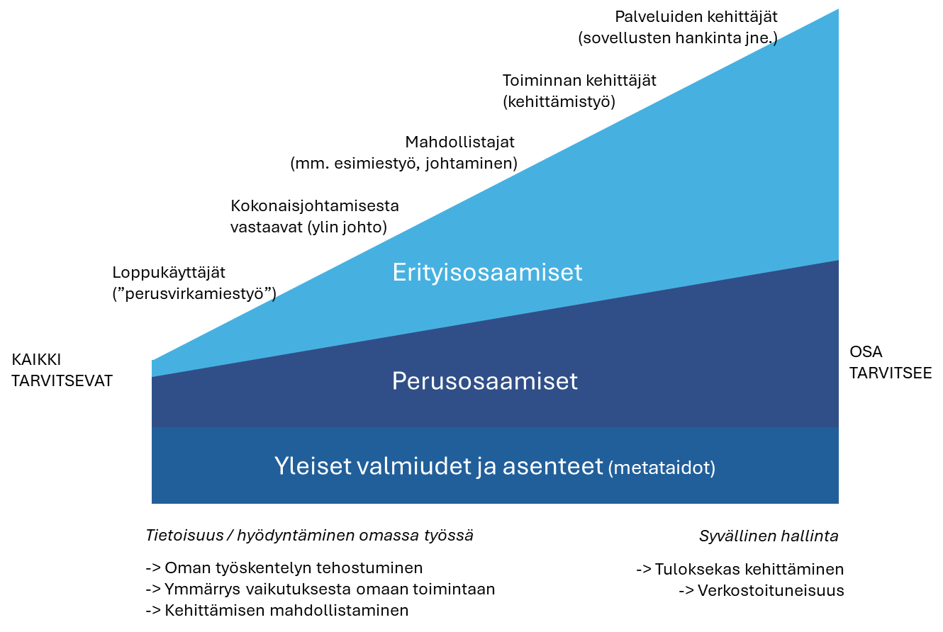
Kuva 3. Valtion osaamisvaatimukset (VM 2016, Heidi Torro)

Osaamisen tarpeet, kehittäminen ja hierarkia suunnitellaan ja järjestetään toimijaryhmien mukaisesti. Lisäksi kaikille järjestetään yleiskoulutusta sekä eri ammattiryhmille suunnattua erityiskoulutusta.
Toisilta viranomaisilta ja virastoilta oppiminen (mm. vertaismentorointi) ja yhdessä kehittäminen (mm. ekosysteemityö) on keskeistä, jotta hyviä käytäntöjä ja toimintamalleja saadaan levitettyä tehokkaasti hallinnossa. Osaamisen siirtäminen tulisi ottaa osaksi kyvykkyyksien osaamismallia.

Päätöksenteon tilannekuva ja yhteinen tulkinta

Tiedon merkitys päätöksenteossa
Toimintamme perustuu ajantasaisen tiedon lisäksi tulevaisuutta ennakoivaan tietoon. Tulevaisuustyö on systemaattista toimintaa, jossa tarkastellaan mahdollisia tulevaisuuden muutoksia, vaihtoehtoisia kehityskulkuja ja niiden vaikutuksia päätöksenteon tueksi.
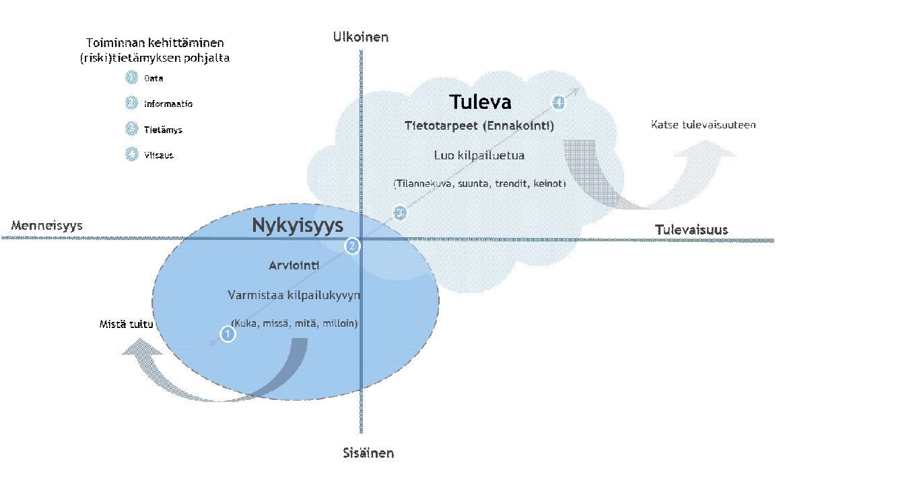
Kuva 4. Toiminnan kehittäminen tiedon pohjalta. (Valtiokonttori 2011, Jyrki Suoninen)
Tulevaisuustyöskentelyssä etsitään vastauksia millaisia tulevaisuuksia voi olla ja ennakointityössä vastataan kysymykseen, miten voimme tunnistaa ja ymmärtää tulevia muutoksia jo nyt? Tulevaisuustyössä on tunnistettava muutostekijöitä ja ilmiöitä, arvioitava niiden vaikutuksia sekä rakennettava vaihtoehtoisia tulevaisuuskuvia, tukea strategista suunnittelua ja varautumista. Tulevaisuustyöskentelyn kehittämisessä voidaan hyödyntää kuvan 4. mukaista jäsentelyä.
Tilannekuvatyöskentelyssä on oleellista systemaattisesti tuoda yhteen johtoa, asiantuntijoita ja ministeriötasolla poliitikot. Yhteiseen dialogiin perustuen etsitään sen hetkiseen ymmärrykseen perustuvasta paras ratkaisu. Tiedolla johtamisen tilannehuone toimintamallina on kuvattu seuraavassa luvussa 5.2.
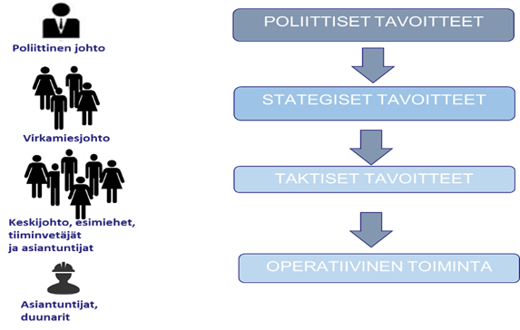
kuva 5. Tiedolla johtamisen hankesuunnitelma (MMM, Leena Kononen 2022)
Hyvään tilannekuvatyöhön kootaan informaation ja datan lisäksi myös asiantuntijat. kehittäjät ja päätöksentekijät kuvan 5. mallin mukaisesti.
Kun tunnistetaan yhteiskunnallisesti merkittävää tietoa, on myös tiedostettava, että tietoa on eri muodoissa, sisäisen ja ulkoisen lisäksi myös eksplisiittistä, potentiaalista, kokemukseen ja intuitioon perustuvaa tietoa. Asiakirjallisen, tutkimustiedon, datan lisäksi asiantuntijoiden tietämystietoa tarvitaan päätöksenteossa.
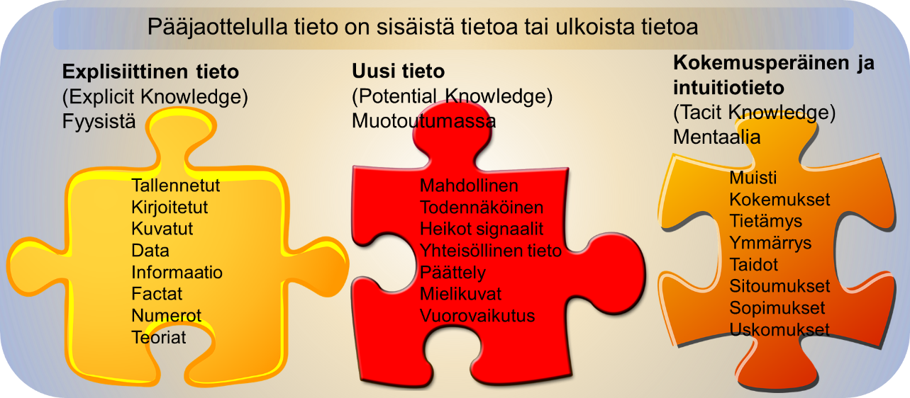
kuva 6. Tiedon klassinen jaottelu (Valtion kehittäjävalmennus, Leena Kononen 2020-2025)

Tiedolla johtamisen tilannehuone toimintamallina
Tiedon huoltovarmuus yhteiskunnallisessa päätöksenteossa on ennen kaikkea yhteistä tulkintaa, monimuotoisen tiedon äärelle kokoontumista Tiedolla johtamisen "tilannehuone" on poikkihallinnollinen toimintamalli, jonka tehtävänä on koota hajanainen tieto yhteiseksi, jaetuksi kokonaiskuvaksi monimutkaisista yhteiskunnallisista ilmiöistä (kuten väestön ikääntymisestä, alueellisesta eriytymisestä tai ilmastokriisistä), joita yksikään hallinnonala ei yksin pysty hallitsemaan. Ideaalimuodossa tilannehuone ei tuota yksittäisiä sektorianalyyseja eikä valmistele yksittäisiä politiikkatoimia, vaan tekee näkyväksi eri tavoitteiden väliset ristiriidat, arvovalinnat ja kompromissit, jotta päätöksenteko perustuisi yhteiseen tilanneymmärrykseen osaoptimoinnin sijaan.
Parhaimmillaan toimintamalli yhdistää ennakoinnin, reaaliaikaisen analyysin ja toimeenpanon seurannan, ja onnistuessaan se toimii siltana tutkimuksen, budjetoinnin, normivalmistelun ja alueellisen toimeenpanon välillä, rakentaen samalla sitä luottamusta ja yhteistä ymmärrystä, jota se itse edellyttää toimiakseen.

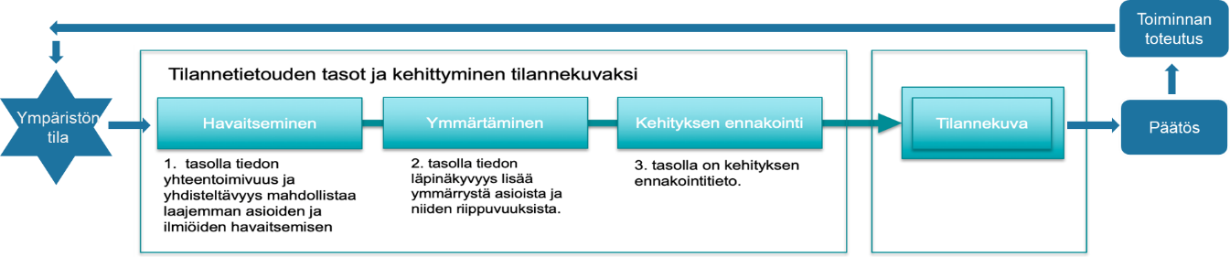
kuva 7. Tilannetietouden tasot ja kehittyminen tilannekuvaksi (Endsley 1995, STM ja Gofore Oyj 2022)
Toistaiseksi tilannehuoneiden mandaatti (VATT, Verohallinto) on rajoittunut usein analyysiin, ei ilmiöiden kokonaisjohtamiseen tai priorisointiin. Seuraava askel olisi yhdistää vahva tietotuotanto selkeään ilmiöomistajuuteen ja pysyvään poikkihallinnolliseen johtamisrakenteeseen. Aidosti monitieteinen tilannehuone kytkisi yhteen data-analyysin, budjetti- ja normivalmistelun, alueellisen näkökulman ja toimeenpanon seurannan sekä huomioisi talous- ja insinööritieteiden ohella yhteiskunta- ja ihmistieteet. Sillä voisi olla jatkuva vastuu ilmiöiden seurannasta, ennakoinnista ja ristiriitaisten tavoitteiden näkyväksi tekemisestä.
Kokemukset Korona-kriisin (2020–2022) aikaisesta tilannekuvatyöstä olivat merkittävät ja Koronan tilannekuvatyöstä saatu oppi tulisi hyödyntää tiedon huoltovarmuuden jatkotyössä. Lyhyessä ajassa koottiin poliittiset päättäjät, toimeenpaneva johto sekä asiantuntijat yhteisen, eri lähteistä kootun tilannekuvan äärelle tekemään tulkintaa sekä päätöksiä erilaisten skenaarioiden pohjalta. Informaatiota koottiin tilastoista, tutkimuksista sekä tietämystä asiantuntijoilta.

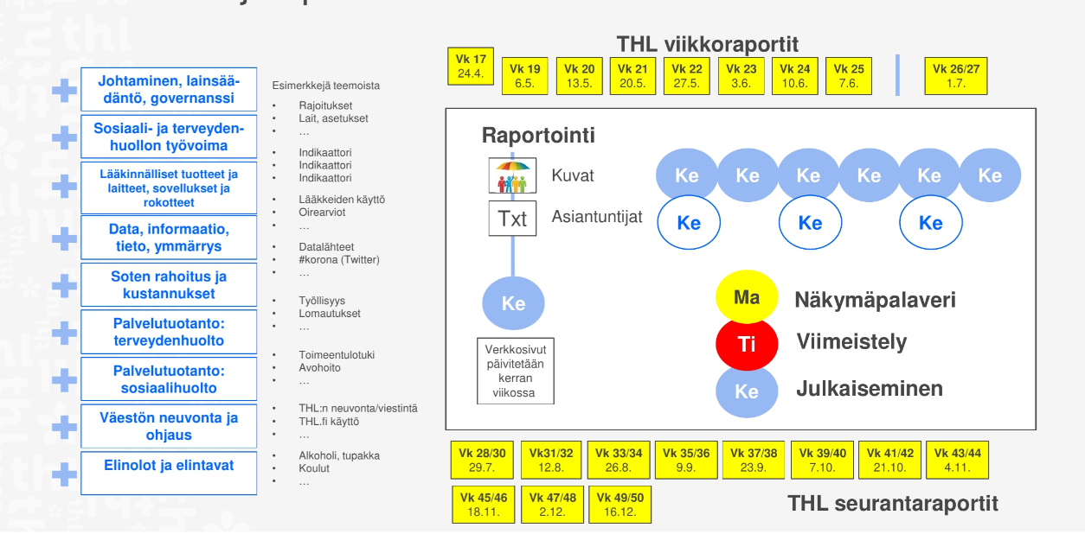
kuva 8. THL:n Koronan tilannekuvan tietoalueet ja raportoinnin prosessi (lähde Vesa Jormanainen STM; Tiedon huoltovarmuus yhteiskunnallisessa päätöksenteossa -työpaja 1.)

Yhteisen tulkinnan edellytykset
Yhteisen tulkinnan edellytyksenä on, että tieto on helposti saatavissa, ja tiedosta ja sen tulkinnasta käydään julkishallinnossa yhteistä keskustelua. Tämä edellyttää myös asiantuntijoiden voimavarojen vapauttamista yhteisen tulkinnan äärelle. Jotta tiedon huoltovarmuudessa päästäisiin nopeasti liikkeelle, tulisi yhteisiä kehittämis- ja parantamistoimia tehdä rinnakkain.
Ensimmäisiä toimia, joilla yhteistä tulkintaa edistetään, on koota eri viranomaisilla olevat tiedon huoltovarmuuden näkökulmasta kriittisiksi tunnistetut tiedot mm. Suomen maa-arviot ja tilannekuvatiedot yhteisesti saataville, vähintäänkin hallinnon sisäisesti. Maa-arviot ovat tyypillinen esimerkki tiedosta, jota useampi viranomainen tuottaa toisistaan tietämättä, ja mikäli tämä tieto koottaisiin yhteen, päällekkäinen työ vähenisi ja eri toimijoilla olisi käytössään sama, ajantasainen tilannekuva.
Samalla logiikalla voitaisiin koota myös viranomaisten tietostrategiat yhteen paikkaan. Kun strategiat ovat rinnakkain nähtävissä, niiden pohjalta voidaan tehdä analyysiä siitä, missä tavoitteet ja painopisteet ovat yhteneviä ja missä hajanaisia. Tätä analyysiä voitaisiin käyttää jatkotoimenpiteiden suunnittelun pohjana.
Myös olemassa oleva analyysitieto tulisi jakaa julkishallinnon saataville nykyistä laajemmin. Tälläkin hetkellä eri virastoissa tehdään paljon analyysejä, jotka jäävät oman organisaation (tai jopa sen osan, kuten osaston tai yksikön sisälle), vaikka niistä olisi merkittävää hyötyä myös muille samaa ilmiötä käsitteleville toimijoille.
Näiden toimien tekeminen edellyttää kuitenkin, että käytössä on arkkitehtuuri yhteisesti hyödynnettävän tiedon jakamiselle, esimerkiksi yhteinen tietoalusta julkiselle tiedolle. Ilman tällaista rakennetta tiedon jakaminen jää yksittäisten organisaatioiden varaan ja hyvätkin aikeet valuvat hiekkaan.
Lisäksi vastuut, tehtävät ja roolit on selkiytettävä: kenen tehtävä on koota tieto, kenen tehtävä on ylläpitää sitä, ja kuka vastaa siitä, että tieto pysyy ajantasaisena.
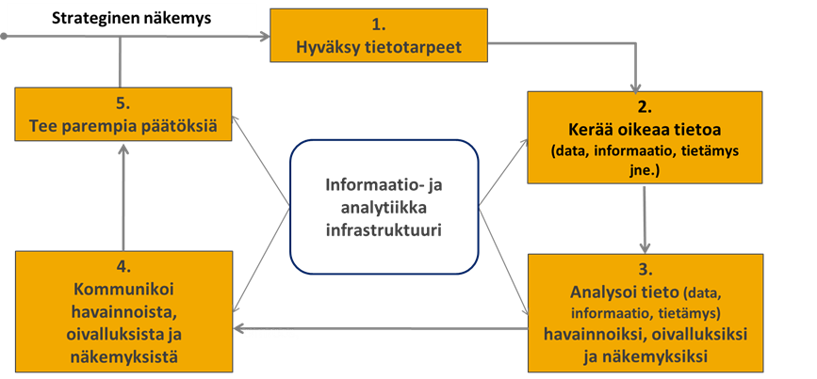
kuva 9. Tieto-orientoitunut organisaatio (Bernard Marr 2013)
Tilannetietouden ja tilannekuvan määrittäminen on riippuvainen asiakontekstista. Yksinkertaisessa ja stabiilissa ympäristössä muutoksen ja kehittämisen vaatimaa tietoa on helppo valvoa ja koordinoida. Nopeatempoisessa toimintaympäristön muutoksessa tarvitaan toisenlaista toimintatapaa. Tilannetietoisuus on henkilökohtainen näkemys tietystä tilanteesta ja edellyttää henkilöltä moniulotteista ja laajaa tietopohjaa. Monimutkaisissa tilanteissa, joissa toimijoita on useita ja päätökset usein laajoja tarvitaan yhteistä ja jaettua tilannekuvaa

Yhteiskunnallisesti merkittävä tieto päätöksenteossa
Mistä tunnistaa yhteiskunnallisesti tärkeän tiedon? Vastaus on, että yhteiskunnallisesti tärkeä tieto pitää arjen- ja kriisitilanteet toimivina.
Tällaista tietoa ovat esimerkiksi:
Toimintaympäristötieto ja hiljaiset signaalit
Ilmiöraportit ja tilannekuvat ja muut kokoavat tietotuotteet
Vaikutus- ja vaikuttavuusanalyysit toiminnasta
Väestö- ja henkilötiedot
Taloudelliset tiedot ja resurssit
Säädöstiedot
Tuotanto ja huoltovarmuus
Viranomaistoiminta ja tunnusluvut
Terveydenhuollon tiedot
Koulutus
Liikenne ja infrastruktuuri
Huomioitavaa:
Kaikkea tietoa ei voi avata (riskit ja turvallisuus)
Tiedon tarve vaihtelee tilanteen ja ajan mukaan
Tärkeän tiedon määrittely on yhteinen tehtävä (viranomaiset, yritykset, kansalaiset)

Tärkeää on:
Sopia, kenelle tieto on tarkoitettu
Tehdä tietojen kuvailu yhdessä
Jalostaa tietoa laajempaan käyttöön (esim. tilastot ja muut tietotuotteet)
Asiakaskeskeiseen tietopohjaisesti toimivaan yhteiskuntaan siirryttäessä rakennetaan laajempia verkostoja, joilla palvellaan toimijoita; kansalaista, yritystä ja yhteisöjä sekä pyritään ratkaisemaan nousevia ongelmia.
Yhteiskunnallisessa päätöksenteossa hahmottamista helpottaa Cynefin malli. Lähestymismalli selkeyttää ja havainnollistaa ristiriitoja, joita toiminnassa usein esiintyy. Käsiteltävää ongelmaa voi lähestyä toimintaympäristöä analysoimalla ja mukauttamalla johtaminen ympäristön haasteisiin. Toimintaympäristön muuttuessa, kun syy ja seuraussuhteet eivät ole selkeitä, on johdolla hyvin vähän totuuksia joihin johto voi perustaa toimintaansa.
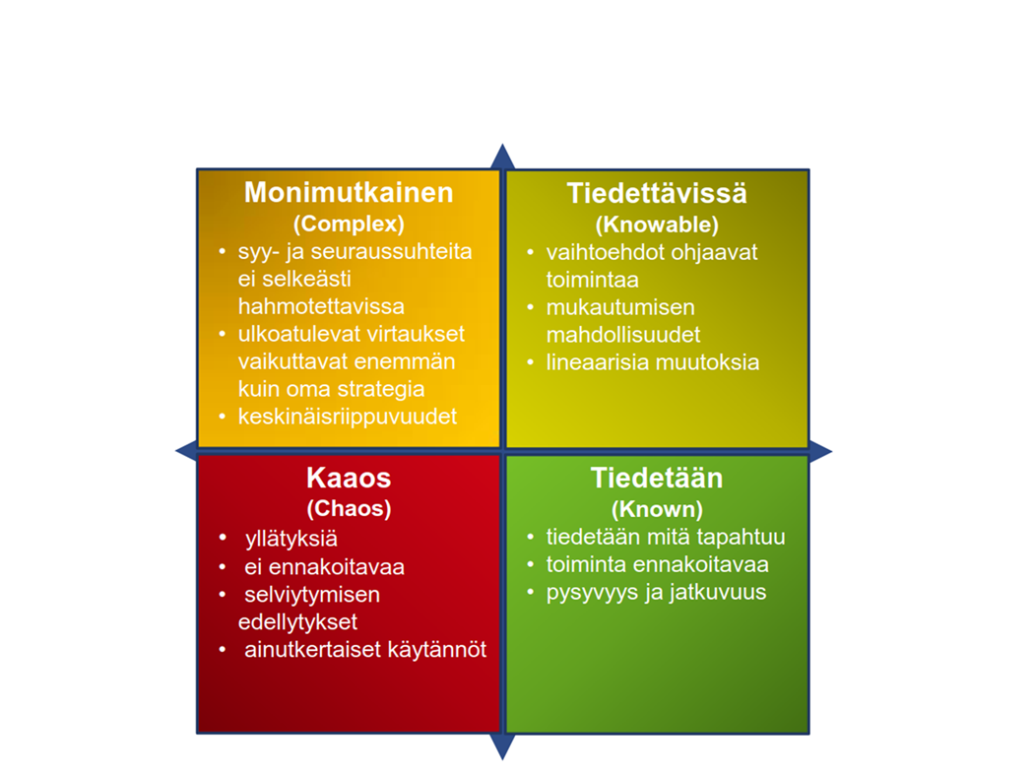
kuva 10. Cynefin malli, Toimintaympäristön vaikutus toimintatapoihin (David Snowden)
Yhteiskunnallisia ongelmia on yksinkertaisesta kaaosmaiseen. Osa ongelmista tiedetään koska ne ovat tunnistettavissa. Osa ongelmista on tiedettävissä, koska vaihtoehtoisia ratkaisuja on laadittavissa. Monimutkaiset ongelmat ovat systeemisiä, keskinäisriippuvia. Haastavimpana ongelmina ovat yllätykselliset, ennakoimattomat haasteet.
Työpajoissa tunnistettiin yhteiskunnallisesti merkittäviä tietoluokkia, mutta työtä tulisi jatkaa organisaatioissa, hallinnonaloilla ja kohdealueilla siten, että tunnistettaisiin tietotasolla yhteiskunnallisesti merkittävä tieto. Ks. Liite 2.
Tietokokonaisuuksia on aiemmin selvitetty mm. valtion tietoarkkitehtuurityön VATI yhteydessä 2009-2010 ja lakisääteiset tietovarannot tiedonhallintakarttaan Tiedonhallintalautakunnan toimesta 2022.

Strategisen tiedon tunnistaminen ja tietotuotteiden kehittäminen
Jotta tieto olisi myös strategisesti hyödynnettävissä, tulee tiedon jalostusastetta nostaa ja kehittää tarpeellisia tietotuotteita johtamisen tueksi. Tällaisia tietotuotteita ovat esim. toiminnan sisällöllistä tilaa kuvaavat tiedot, henkilöstöresurssien käytön ja tarkastusten määrän lisäksi myös mille toimialoille valvonta on suuntautunut, mistä asioista on annettu velvoitteita, kuinka paljon niitä on annettu ja mikä on velvoitteiden noudattamisen tilanne.
Strategian toteutumisen seurantaan tarvitaan tietotuotteina Strategiakortit (scorecards), Tavoite–mittari–toimenpide -rakenteet sekä Strategiakartat (cause–effect -ketjut). Nämä tulisi tuottaa suoraan raportointijärjestelmään ja huolehtia tiedon saatavilla olosta myös muille tietoa tarvitseville tahoille kuten ministeriölle. Tämän tulisi olla yhteistä tekemistä, jotta saadaan yhteinen näkyvyys kaikille toimijoille.
Strategian seurannan lisäksi organisaatio tarvitsee myös muunlaisia tietotuotteita palvelemaan eri käyttötarkoituksia – tulevaisuuden ennakointia, vaikuttavuuden osoittamista, tiedon yhdistämistä sekä syvällisempää analyysiä päätöksenteon tueksi. Näitä viittä tietotuotteiden kokonaisuutta kuvataan tiiviiisti seuraavaksi.

Ennakoiva analytiikka ja skenaariot tietotuotteena

Ennakoiva analytiikka auttaa organisaatiota katsomaan nykytilan ohi kohti mahdollisia tulevaisuuksia. Tällaisia tietotuotteita ovat esimerkiksi:

Ennustemallit (forecasting)
Tilannekuvat
Ennusteet ja skenaariot
“What-if”-analyysit
Riskianalyysit
Raportit ja katsaukset
Hälytykset ja varoitukset

Vaikuttavuus- ja tuloksellisuustiedot (impact data)
Toisin kuin pelkät suoritemittarit, vaikuttavuustieto mittaa strategian todellisia vaikutuksia ja aikaansaatua muutosta, esimerkiksi julkisella sektorilla terveyshyötyjä tai asiakkaan elämäntilanteen muutosta. Vaikuttavuuden ja tuloksellisuuden tietotuotteiksi kehitetään:
Mittaavat strategian vaikutuksia (ei vain suoritteita)
Esim. julkisella sektorilla: Terveyshyödyt ja asiakkaan elämäntilanteen muutos.

Vaikuttavuuden ja tuloksellisuuden tietotuotteiksi kehitetään vaikuttavuusmittareita

Outcome-raportit (toiminnan, hankkeen tai sijoituksen todellisista pitkäaikaisista vaikutuksista ja lopputuloksista. Se ei keskity pelkkään tehtyyn työhön tai suoriin tuotoksiin, vaan siihen, mitä muutosta tai hyötyä saatiin aikaan)
Mittaristot ja indikaattorit
Yhteiskunnallisen arvon virtuaaliset työpöydät (dashboard)
Tietotuotteiden rooli on osoittaa strategian todellinen vaikuttavuus, ei vain sitä, mitä on tehty.
Tietovarastot ja yhtenäiset tietomallit:
Tämä infrastruktuuri-tietotuote mahdollistaa datan yhdistämisen eri lähteistä ja rakentaa organisaatiolle yhden totuuden (single source of truth). Käytännön tietotuotteita ovat:
Taustalla oleva “infrastruktuuritietotuote mahdollistaa:
Datan yhdistäminen
Yhden totuuden lähde (single source of truth) kootaan kaikki tärkeä tieto yhteen paikkaan, jolloin kukaan ei käytä vanhaa tai väärää tietoa, kun kaikki hakevat tiedon samasta paikasta.

Tietovarastot ja tietomallit tietotuotteena
Näiden tietotuotteiden rooli on varmistaa tiedon laatu ja luotettavuus päätöksenteolle.
Tällaisia tietotuotteita ovat mm.
TIetovarasto (data warehouse) / Tietoallas / datajärvi (data lake)
Master data -mallit (ydintiedon) mallit kuvaavat yrityksen keskeisten ja hitaasti muuttuvien perustietojen, kuten asiakkaiden, tuotteiden ja toimittajien, rakenteita. Nämä mallit varmistavat, että tieto on yhtenäistä, laadukasta ja yhteistä kaikille järjestelmille.

Strategiset analyysit ja tietokoosteet, syvällisemmät analyysit päätöksenteon tueksi
Tietotuotteiden rooli on tuottaa ymmärrystä strategisten ja taktisten valintojen tueksi. Näitä tietotuotteita ovat:
Toimintaympäristöanalyysit ja markkina-analyysit, kun markkinatieto on viranomaisen toimenpiteiden kannalta oleellinen tieto
Suomesta tehdyt arviot (maa-arviot), Jäsenvaltioiden ja muiden maiden analyysit
Asiakassegmentointianalyysit

Tietopohja, analyysi ja skenaariot
Yhteiskunnallisesti merkittävät tiedot muodostavat kokonaisuuden, jossa on tärkeätä ymmärtää systeemien väliset tietovirrat laajasti. Nykytilassa tiedonhallintaa koskevien lakien valmistelu on hajautunut eri ministeriöille, joka johtaa ohjauksen hajautumiseen ja toimijoiden erillisyyteen. Se ei mahdollista kokonaisvaltaista tietopohjan hyödyntämistä.

Dataa jalostamalla informaatioksi lisätään sen arvoa
Alla on kuvattu, kuinka raakadatasta jalostetaan informaatiota. Ihminen tuottaa omilla toimillaan tietoa ja informaatiota. Nykyisin mukaan tietotuotantoon on liittynyt tekoäly, joka tuottaa kokonaan uutta tietoa koostamalla löytämiään lähteitä. Dokumenttien hallinnassa ja asiakirjahallinnassa tavoitteena on pyrkiä varmistamaan luotettavuus, todistusvoimaisuus ja eheys. Datan hallinnassa painotetaan datan laatua ja uudelleen käytettävyyttä erilaisissa tuotteissa.
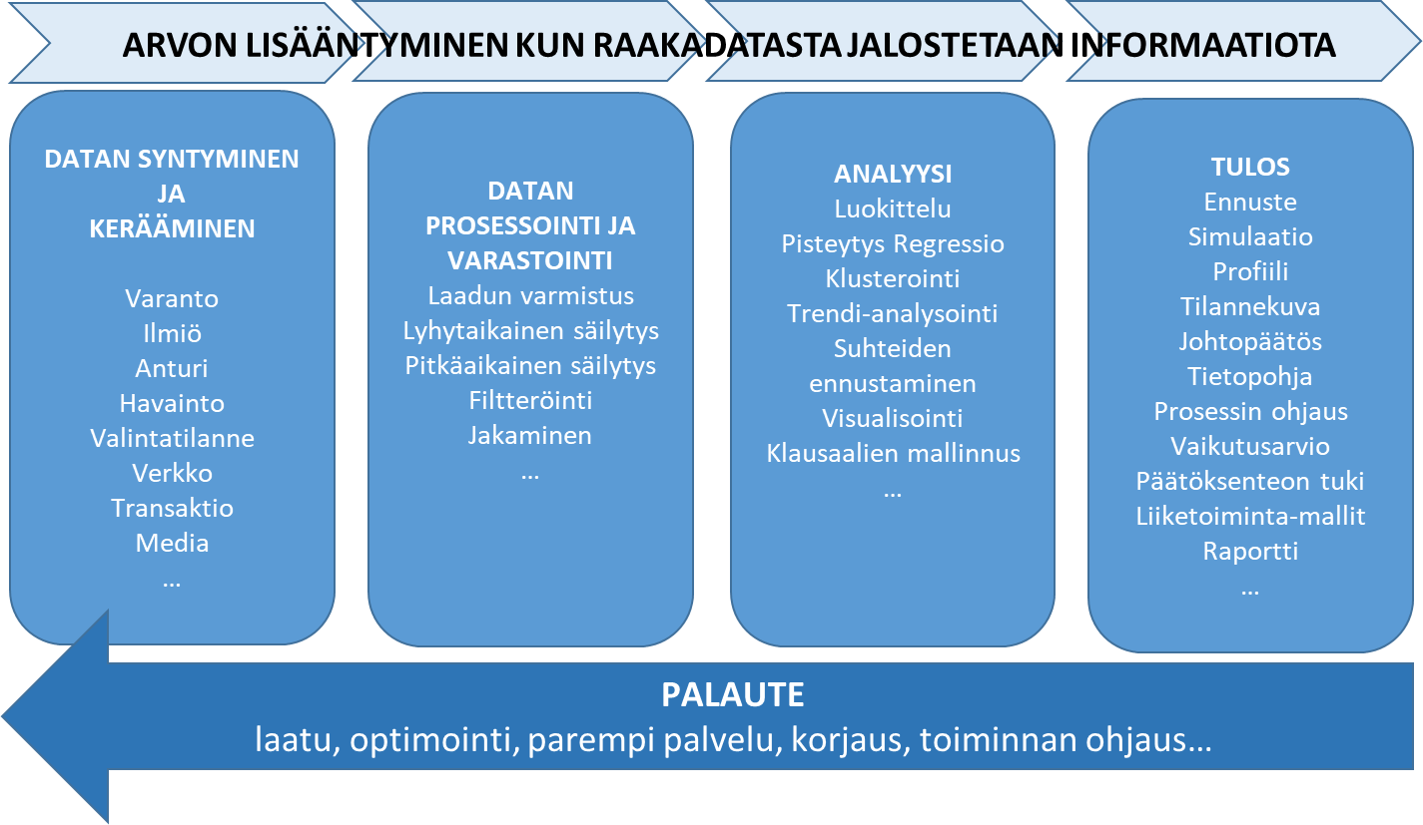
kuva 11. Big datan hyödyntäminen, LVM julkaisu 20/2014
Laadukas ja luotettava päätöksenteko edellyttää, että käytettävissä on riittävän laaja ja luotettava tietopohja, eli yksittäisten tietoaineistojen sijaan kyky ja valmius yhdistää eri lähteistä tulevaa dataa, tutkimustietoa ja asiantuntijoiden tietämystä yhteiseksi ymmärrykseksi ja päätöksenteon tietopohjaksi. Tietopohja itsessään ei kuitenkaan riitä: sen varaan tarvitaan myös analyysikyvykkyyttä, joka muuttaa hajanaisen tiedon tulkinnaksi, ja skenaariotyötä, joka auttaa varautumaan useisiin mahdollisiin tulevaisuuksiin ja muutostilanteisiin yhden staattisen ennusteen sijaan.

Toiminta- ja tietoympäristötieto avainasemassa
Toimintaympäristön monimutkaisuus ratkaisee, millaista analyysiä ja skenaariotyötä kulloinkin tarvitaan. Kuten luvussa 5.4 esitetty Cynefin-malli osoittaa, yksinkertaisissa ja vakaissa tilanteissa riittää usein suoraviivainen seuranta, kun taas monimutkaisissa ja nopeasti muuttuvissa tilanteissa, kuten talouden käännekohdissa tai yhteiskunnallisissa kriiseissä, tarvitaan skenaariopohjaista ajattelua, jossa useampi vaihtoehtoinen tulevaisuudenkuva ja niihin liittyvät päätöksenteon polut ja vaiheet pidetään auki samanaikaisesti.
Tässä työssä erityisesti taloudellisen ja yhteiskunnallisen ennakoinnin asiantuntijaorganisaatioilla (kuten valtion tutkimuslaitokset) on keskeinen rooli: ne tuottavat skenaarioita ja vaikutusarvioita, joita muu julkishallinto voi hyödyntää oman päätöksentekonsa tukena sen sijaan, että jokainen virasto rakentaisi vastaavan analyysikyvykkyyden itse. Tämä edellyttää, että analyysien taustalla oleva tietopohja ja menetelmät ovat läpinäkyviä ja jaettavissa, samaan tapaan kuin luvussa 5.2 kuvattu tiedolla johtamisen tilannehuone kokoaa eri toimijoiden tiedon yhteiseksi tulkinnaksi.

Johtamisella toteutuksiin
Tietopohjan, analyysin ja skenaariotyön kehittäminen tulevaisuuskyvykkääksi ennakoivan hallinnan toiminnaksi ei siis ole vain teknisen kyvykkyyden kysymys, vaan myös johtamis- ja organisointikysymys: kuka tuottaa skenaariot, kenen käyttöön ne tulevat, ja miten niistä syntyvä ymmärrys välittyy osaksi päätöksentekoa oikea-aikaisesti.
Tietopohjan ja analyysin merkitys ei rajoitu vain operatiiviseen päätöksentekoon, vaan koskee myös lainsäädännön valmistelua ja arviointia. Suomessa säädösehdotusten vaikutusten arviointi on osa lakisääteistä lainvalmisteluprosessia: hallituksen esityksiin tulee sisällyttää arvio ehdotettujen muutosten taloudellisista, yhteiskunnallisista ja muista vaikutuksista jo ennen päätöksentekoa. Tämä etukäteisarviointi (ex ante -arviointi) edellyttää samaa laadukasta ja ajantasaista tietopohjaa kuin muukin päätöksenteko ja ilman sitä vaikutusarvioinnit jäävät pinnallisiksi tai perustuvat puutteelliseen tietoon.
Yhtä tärkeää on jälkikäteinen arviointi (ex post -arviointi): onko lainsäädäntö tai politiikkatoimi todella tuottanut tavoitellun vaikutuksen, ja mitä siitä voidaan oppia seuraavaa valmistelua varten. Tähän tarvitaan mm. niitä vaikuttavuus- ja tuloksellisuustiedon tietotuotteita, joita edellä kuvattiin (ml. outcome-raportteja, vaikuttavuusmittareita ja pitkän aikavälin seurantatietoa). Jälkiarvioinnin systemaattinen tekeminen on tähän mennessä ollut Suomessa varsin satunnaista: sitä tehdään vaihtelevasti eri hallinnonaloilla, eikä sille ole aina varattu riittäviä resursseja tai selkeää vastuutahoa.
Tiedon huoltovarmuuden näkökulmasta tämä tarkoittaa, että tietotuotteiden lisäksi tiedon käyttöön liittyvät päätöksentekoprosessit ja arvioinnin tietotarpeet asettavat vaatimuksia tiedolle, sen saavutettavuudelle, käytettävyydelle ja laadulle. Sekä etukäteis- että jälkikäteisarvioinnin yhteydessä onkin oivallinen mahdollisuus tunnistaa strategisesti tärkeää tietoa ja sen määrittelyjä (ks. luku 3.1).

Onnistumisen avaimet
Julkishallinnon toimintakulttuuria on muutettava siten, että kannustetaan tiedon monipuoliseen koostamiseen ja yhteistyöhön tiedon hyödyntämisessä. Tärkeää on rakentaa toimivia malleja yhteiselle tiedon tulkinnalle. Yhdessätekemisestä (co-operation) tulee palkita ja vähentää vahvasti siilomaista tekemistä.
Onnistuminen riippuu siitä, kuinka julkisen hallinnon kulttuuri muuttuu, kuinka se saadaan muutettua oikeaa tietoa hyödyntävämmäksi, unohtamatta intuitiivista ja arvopohjaista tietoa. Ne, kuten puuttuva ja vidjetoitunut (vinoutunut) tieto tulee tunnistaa päätöksenteossa. Inhimillistä on hakea tietoa, joka vahvistaa omia käsityksiä sekä ohittaa sellainen tieto, joka ei sitä tue.

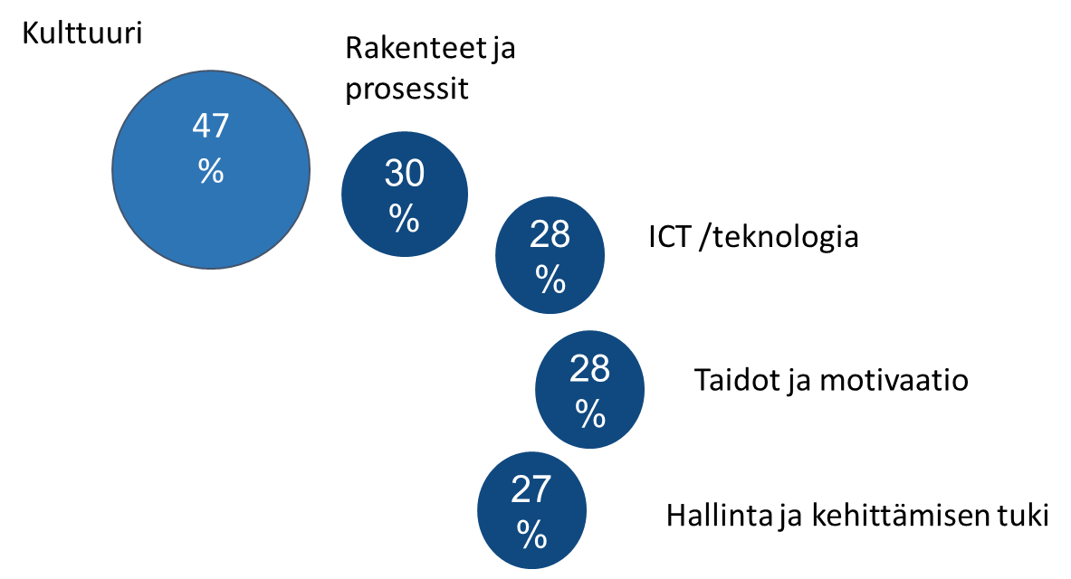
KUVA 12. Viisi keskeistä onnistumiseen vaikuttavaa tekijää, jotka kaikki tulisi olla mukana kaikissa tietojohtamisen kehittämisessä. (lähde: European Guide to Good Practice in KM; CWA 14924-1:2004)
Nämä viisi mahdollistavaa tekijää sisältyvät yksilöiden tai organisaation tiedonhallinnan kyvykkyyksiin. Erilaisten kyvykkyyksien on tärkeää tukea toisiaan, sillä onnistunut tiedonhallinnan kehittäminen edellyttää sekä yksilö- että organisaatiotason osaamisen ja toimintatapojen yhteistä kehittämistä.

Mahdollistajat

Tiedon huoltovarmuus lainsäädännössä
Lainsäädännön tulisi tukea tiedon huoltovarmuutta ja olla toimivaa. Työpajoissa tuotiin esille, että voimassaoleva lainsäädäntö ei tue tiedon hyödyntämistä. Koordinaation ja jatkuvuuden puute korostuvat. Tiedonhallintakarttaa ei osalta hyödyntää ja osa tietovarannoista on sen ulkopuolella. Sääntelyn ja käytännön väliin jää kuilu, josta seurauksena on, että tiedon jakaminen ei toimi toivotulla tavalla.
Tietoon liittyvä ohjauksen hajanaisuus on johtanut lainsäädännön hajaantumiseen ja edelleen toimintojen eriytymiseen. Säädökset voivat olla päällekkäisiä ja keskenään ristiriitaisia. Tarvitaan konsolidoitu yleislainsäädäntö tukemaan selkeää tiedon käsittelyä. Julkishallinto toimii eri tavoin riippuen oman hallinnonalan lainsäädännöstä. Säädöksin saatetaan määritellä tiedon julkisuudesta ja luovutuksista hyvin tarkalla tasolla ja eri tavoin.
Kaivataan lisää poliittisen päätöksenteon läpinäkyvyyttä. Lainsäädännön kehittämisessä tunnistettiin useita tarpeita:
1) Lainsäädäntöä tulisi tarkastella siitä näkökulmasta, mikä estää tiedon hyödyntämisen. Tulisi myös arvioida tarvitaanko pakottavaa lainsäädäntöä.
2) Työpajoissa myös esitettiin kysymys: Onko realistista saada asiat kuntoon nykyisillä tiedonhallintalailla ja julkisen hallinnon tietohallinnon avulla?
3) Valmiuslakia uudistetaan yhtenä tavoitteena turvata tiedon saannin häiriöttömyys ja yhteiskunnan tietoriippuvuuden suojaaminen. Valmiuslainsäädännössä tulisi huomioida tiedon laatu ja saatavuus sekä tietovarannot. Turvallisuuden näkökulmasta on tunnistettava kovan ja pehmeän turvallisuuden erilaiset kysymykset ja niihin liittyvät olennaiset tiedot.
4) Lainsäädäntöä ja ohjeistuksia tulee uudistaa tukemaan tiedon hyödyntämistä ja huoltovarmuutta; Lainsäädännön tulisi tukea sujuvaa tiedon toisiokäyttöä. Tarvittaneen teknologianeutraalis tiedonhallintalain uudistus, joka keskittyy rooleihin, vastuisiin ja tehtäviin. Lain toimeenpanossa tarvitaan myös ohjeistukset tiedon huoltovarmuuden toteuttamiseksi.
5) Lainsäädäntöä tulisi helpottaa siten, että tiedon jakaminen, saavutettavuus ja käyttö myös toisaalla mahdollistuisi. Avoin data tulisi antaa yrityksille pikaisesti jakoon. Yrityksiä tulisi myös informoida mitä avointa tietoa viranomaisilla on ja miten se on mahdollista saada käyttöön.
6) Lainsäädännön tulisi tukea tiedon yhteiskäyttöisyyttä sekä tiedon yhteentoimivuuden ja myös laadun ohjausta tulisi vahvistaa lainsäädännön keinoin.
7) Toimiva yhteistyö edellyttää luottamusta, voidaanko lainsäädännöllä luoda edellytykset yhteiselle tiedonkäsittelylle?
8) Lainsäädännön soveltamisosaamista tulisi vahvistaa
9) Julkishallinnon rahoitusmallia tulisi uudistaa siten, että tietojen hyödyntäminen ja yhteinen toiminta ja yhteiskehittäminen on mahdollista ja myös taloudellisesti kannattavaa virastoille ja viranomaisille
Tulisi miettiä myös käytännön tason tekoja ja rakenteita, jotta lainsäädäntö saadaan toimimaan tarkoitetulla tavalla ja käytännön ja lainsäädännön välinen kuilu pienenisi: miten sovitut mallit ja linjaukset käytännössä jalkautetaan organisaatioihin?

Informaatio-ohjauksen vahvistaminen
Tässä luvussa kuvataan yhdeksän toisiinsa kytkeytyvää muutosta, joilla informaatio-ohjausta tulisi vahvistaa: siirtyminen hajanaisesta ohjauksesta kansalliseen tietojohtamiseen, yhteisen tietoarkkitehtuurin rakentaminen, kriittisen tiedon priorisointi, tiedon saatavuuden parantaminen, ennakointiin kytkeytyminen, sääntelyn uudistaminen, digitaalisen suvereniteetin turvaaminen, osaamisen ja kulttuurin kehittäminen sekä systemaattinen kyvykkyyden seuranta. Kukin näistä osa-alueista esitetään samalla kaavalla: mikä keskeinen muutos tarvitaan, millä toimenpiteillä se saavutetaan, ja mitä tämä lopulta tarkoittaa informaatio-ohjauksen kannalta. Yhdessä nämä yhdeksän muutosta muodostavat luvun lopussa esitetyn tulevaisuuden data- ja informaatio-ohjauksen mallin (luku 7.2.10).

Siirrytään hajanaisesta ohjauksesta vahvaan kansalliseen tietojohtamiseen
Keskeinen muutos mitä tarvitaan: informaatio-ohjaus on nostettava strategiseksi, keskitetysti koordinoiduksi kokonaisuudeksi.
Tämä toteutetaan seuraavilla toimenpiteillä:
- Tiedon huoltovarmuus kirjataan hallitusohjelmaan ja strategisiin linjauksiin
- Määritellään yksi selkeä kansallinen ohjausmalli ja vastuutaho
- Vahvistetaan ministeriöiden roolia
- Luodaan pysyvät ohjausrakenteet (ei projektimaisia)
- Vahvistetaan tiedonhallintalautakunnan tai vastaavan toimijan toimivaltaa
Tulevaisuudessa informaatio-ohjauksen tulee muistuttaa finanssipolitiikan ohjausta: jolla on selkeä mandaatti, jatkuvuus ja velvoittavuus.

Rakennetaan yhteinen tietoarkkitehtuuri ja käsitteellinen perusta
Keskeinen muutos mitä tarvitaan, on, että julkishallinnon toimialojen ohjaus kohdistetaan tietorakenteisiin tietoarkkitehtuurin keinoin, ei vain tietojärjestelmiin.
Tämä toteutetaan seuraavilla toimenpiteillä:
1) Laaditaan tiedon hallinnan viitearkkitehtuuri
2) Kehitetään yhteinen kansallinen tietoarkkitehtuuri yhteisen toiminnan kohdealueisiin ja metatieto- ja käsitemallit, tarvittaessa toteutetaan myös yhteisiä tietomalleja.
3) Vakiinnutetaan **yhteiset käsitteet, sanastot ja ontologiat** päätöksenteon tueksi. Laaditaan tarvittaessa synonyymisanasto rinnalle.
4) Edellytetään, että tieto on: Kuvailtua
Yhteentoimivaa
Koneluettavaa
Näiden toimien avulla informaatio-ohjauksen painopiste siirtyy “mitä raportoidaan” siihen “miten tieto on rakenteistettu ja ymmärrettävissä”.

Määritellään ja priorisoidaan kriittinen tieto

Keskeinen muutos toiminnassa olisi, että kaikkea tietoa ei ohjata samalla tavalla.
Tämä toteutetaan seuraavilla toimenpiteillä:
1) Tunnistetaan systemaattisesti:
Yhteiskunnan kriittiset toiminnot eri skenaarioissa
Yhteiskunnan kriittisten toimintojen tarvitsemat tietoaineistot
2) Luodaan kriittisen tiedon luokittelu ja priorisointi (normaaliolo vs. kriisitilanne)
3) Määritellään ja dokumentoidaan: Missä tieto sijaitsee
Kuka omistaa ja vastaa siitä
Miten sen saatavuus turvataan
Informaatio-ohjauksen tulee olla riskiperusteista ja resilienssiä tukevaa.
Vahvistetaan tiedon saatavuutta, jakamista ja yhdisteltävyyttä
Toimenpiteen keskeinen tavoite on, että siirrytään siiloutuneesta tiedosta verkostomaiseen tietoekosysteemiin.
Tämä toteutetaan seuraavilla toimenpiteillä:
1) Rakennetaan data-avaruuksia ja yhteisiä rajapintoja sektorien välille.
2) Velvoitetaan tiedon jakaminen oletusarvoksi (by default) turvallisuusehdoin
3) Parannetaan: API-periaatteiden hyödyntämistä
Tiedon yhdisteltävyyttä (linkittäminen, semantiikka)
Informaatio-ohjaus ei saa rajoittua vain tiedon keräämiseen – sen avulla on varmistettava, että tieto liikkuu ja on saatavissa.

Kytketään informaatio-ohjaus ennakointiin ja ilmiölähtöiseen päätöksentekoon
Keskeinen muutos, jota tavoitellaan on, että viranomaisilla oleva tieto otettaisiin nykyistä paremmin huomioon politiikassa, siirryttäisiin ennakointiin, raportointia ei tuotettaisi vain jälkikäteen.
Tämä toteutetaan seuraavilla toimenpiteillä:
- Ohjataan tiedontuotantoa **ilmiölähtöisesti (ei organisaatiolähtöisesti)
- Rakennetaan **yhteinen ennakointikyvykkyys** yli hallinnonalojen
3) Tuotetaan: Yhteisiä ilmiöraportteja nykyistä enemmän
Ennustavaa analytiikkaa
AI-pohjaisia tietotuotteita
Näillä toimenpiteillä informaatio-ohjauksesta tulee tulevaisuussuuntautunutta, ei vain raportointiin perustuvaa.

Uudistetaan sääntelyä ja ohjauskeinoja

Uudistamisen keskeinen tavoite on muutos viranomaistoimintaan, jossa lainsäädäntö tukee aktiivisesti tiedon käyttöä.
Tämä toteutetaan seuraavilla toimenpiteillä:
1) Päivitetään sääntely: Tiedon jakamisen esteiden purkamiseksi
Tietosuojan ja huoltovarmuuden tasapainottamiseksi
2) Sisällytetään tiedon huoltovarmuus: Valmiuslainsäädäntöön
Sektorilainsäädäntöihin
Jotta informaatio-ohjaus olisi tiedon huoltovarmuuden osalta vaikuttavaa, se tarvitsee “kovia” ohjauskeinoja (normit), ei pelkkää suositusohjausta.

Turvataan digitaalinen suvereniteetti ja tekninen resilienssi
Keskeinen muutos hallinnon ohjauksessa on, että ohjaus kattaa myös infrastruktuurit.
Tämä toteutetaan seuraavilla toimenpiteillä:
1) Määritellään: Mitä tietoa säilytetään kansallisesti / EU-alueella
Miten pilvipalveluriippuvuuksia hallitaan
2) Rakennetaan: Hajautettuja ratkaisuja siten, että kaikki kriittinen tieto ei ole yhdessä paikassa tai yhdellä teknologialla toteutetuissa palveluissa
Varautumismalleja häiriötilanteisiin
Informaatio-ohjauksen tulee laajeta tietopolitiikasta myös infrastruktuuripolitiikkaan. Huomioitava on myös, että kun tieto on kansainvälisen yrityksen hallussa, on valtioilla lainsäädäntöä, jonka mukaan tällainen tieto on ao. valtion käytettävissä.

Rakennetaan osaamista ja kulttuurinen muutos
Keskeinen muutos ohjauksessa on, että se kohdistuu myös ihmisiin ja toimintakulttuuriin toiminnan lisäsi.
Tämä toteutetaan seuraavilla toimenpiteillä:
1) Kehitetään henkilöstön osaamista: Tietojohtamista
Tekoälyn hyödyntämistä
Datan ja informaation lukutaitoa
2) Siirrytään: Paperikeskeisyydestä datavetoisuuteen
Organisaatiokeskeisyydestä yhteistoimintaan
Kulttuurinmuutos on edellytys, jota ilman informaatio-ohjaus ei toteudu käytännössä.

Otetaan käyttöön systemaattinen kyvykkyyden ohjaus
Keskeinen muutos toiminnassa on, että mitataan ja ohjataan tiedon huoltovarmuuden tasoa.
Tämä toteutetaan seuraavilla toimenpiteillä:
1) Otetaan käyttöön Maturiteettimallit tiedonhallinnalle ja prosesseille
Yhteiset arviointikriteerit
2) Sidotaan toiminnan rahoitus ja ohjaus kypsyystason kehittämiseen
Näiden toimien kautta informaatio-ohjaus muuttuu vaikuttavuusperusteiseksi.

Yhteenveto: tulevaisuuden data ja informaatio-ohjauksen malli
Tulevaisuudessa tiedon huoltovarmuuden informaatio-ohjaus on:
1. Keskitettyä mutta verkostomaista
2. Rakenteisiin ja dataan ja informaatioon kohdistuvaa (ei vain raportointia)
3. Riskiperusteista ja kriittiseen tietoon keskittyvää
4. Ennakoivaa ja ilmiölähtöistä
5. Velvoittavaa ja lainsäädännöllisesti tuettua
6. Teknologisesti resilienssiä turvaavaa
7. Kulttuurisesti omaksuttua ja osaamiseen perustuvaa

Resurssit
Resurssit on suunniteltava roolien, tehtävien ja osaamistarpeiden mukaisesti. Luvussa 4 Millä kyvykkyyksillä eteenpäin? on kerrottu millaista osaamista ja millaisia tehtävärooleja tulisi tulevaisuudessa löytyä organisaatioista.
Tätä työtä ei voi tehdä ilman resursseja, viimeiset 15 vuotta on satsattu teknologiaan. Seuraavassa vaiheessa tulisi panostaa tietoon ja tiedon saatavuuteen, jotta tiedosta saatavat menestystekijät jalostetaan tietotuotteiksi ja tietopalveluksi. Tästä kehityksestä syntyy Suomeen kasvua ja kilpailukykyä. Tieto ja tietoon liittyvä kehittäminen tulee saattaa tulevaisuuden vaatimusten tasolle. Resurssit ovat virastojen ja viranomaisten organisaatioissa, heidän osaamistansa pitää hyödyntää yhteisessä työssä. Tietoasiantuntijoiden on oltava lähellä toimintaa ja osana samaa organisaatiota, mutta yhteistyölle pitää rakentaa toimivat ja tulokselliset rakenteet.
Koordinoivalla johtamisella saadaan julkishallinnossa olevat tietoasiantuntijat tekemään yhteiseksi sovitun tavoitteen mukaisia tehtäviä.
Tulosohjauksessa tulee olla tulostavoitteita myös yhteiseen tiedon huoltovarmuuteen liittyen. Tietoa ei voi ohjata siiloissa, koska tiedon on liikuttava käyttökohteisiin horisontaalisesti. Tulosohjauksessa tulee olla yhteiset tavoitteet koko valtion hallinnolle tiedon huoltovarmuudelle. Tämän lisäksi ministeriöiden tulee ohjata tietoalueiden ja kohdealueiden kehittämistä ja yhteensovittamista osana hallinnon alan ohjausta Yhteistyön tekemistä tulee seurata sekä myös palkita.

Tiedon elinkaari, laatu ja yhteentoimivuus ja saatavuus
Tiedon laatu, käytettävyys ja todistusvoimaisuus eivät synny arkistointihetkellä, vaan rakentuvat koko tiedon elinkaaren ajan tehtävien valintojen seurauksena. Tavoitteena on, että tieto on laadukasta jo luontihetkellä. Hyvä tiedonhallinta, yhteentoimivat käytännöt ja huolellinen arkistoinnin suunnittelu varmistavat, että tieto säilyy löydettävänä, ymmärrettävänä ja hyödynnettävänä sekä viranomaisten toiminnassa että tulevaisuuden tarpeissa.

9.1. Tiedon elinkaari on ajallinen jatkumo, jossa tehdyistä toimenpiteistä tiedon laatu riippuu
Tiedon elinkaarella viitataan ajalliseen jatkumoon, ulkopuolisen tiedon hallinnasta ja organisaatiossa syntyvästä tiedosta alkaen, kuluessa tieto muodostuu, sitä käsitellään, käytetään, ja jonka aikana siihen liittyvät valinnat esimerkiksi tallennusmuodon ja metatietokäytäntöjen suhteen kumuloituvat ja vaikuttavat peruuttamattomasti tiedon myöhempään käytettävyyteen, todistusvoimaisuuteen ja ymmärrettävyyteen. Tiedon laatu ei ole staattinen ominaisuus vaan se muodostuu elinkaaren aikana tehtyjen toimenpiteiden perusteella.
Arkistointilaki (529/2026, 7 §) velvoittaa viranomaiset suunnittelemaan arkistoinnin osana tiedonhallintaa. Tiedonhallintalain (906/2019, 5 §) piirissä olevilla toimijoilla tämä velvoite täyttyy tiedonhallintamallin kautta. Viranomaisen on muodostettava tietoaineistonsa niin, että niiden käytettävyys ja säilyvyys turvataan.
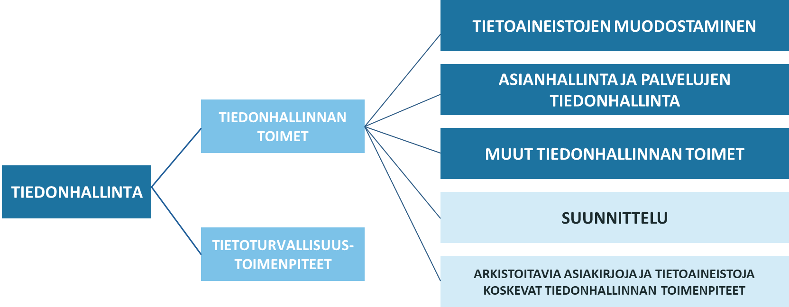
KUVA 13. Tiedonhallinta on viranomaisen toimenpiteitä tietojen hallinnoimiseksi
Tiedonhallintalain mukaan tiedonhallinta tarkoittaa viranomaisen tehtävien hoidossa tai sen muussa toiminnassa syntyviin tarpeisiin perustuvia toimia ja tietoturvallisuustoimenpiteitä tietoaineistojen, niiden käsittelyvaiheiden ja tietoaineistoihin sisältyvien tietojen hallinnoimiseksi. Osana tiedonhallintaansa toimijoiden pitää arkistointilain mukaisesti huolehtia arkistoinnin suunnittelusta ja arkistoinnista. Kuvassa on eritelty tiedonhallintalaissa ja arkistointilaissa määriteltyä tiedonhallinnan toteuttamista.
Kokonaistoteutuksessa onnistuminen vaatii tiedon elinkaaren varrella erilaisia toimenpiteitä, joiden avulla varmistetaan arkistoitavien tietoaineistojen säilyminen käytettävinä ja ymmärrettävinä.
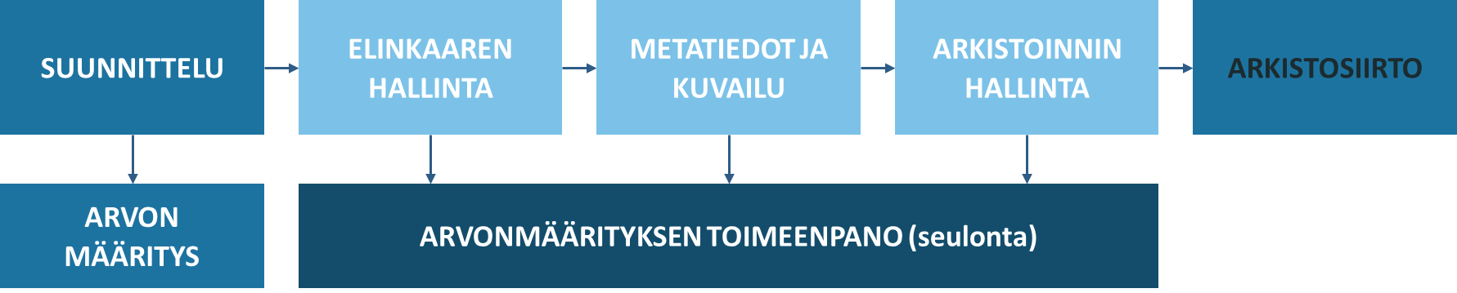
KUVA 14. Arkistoinnin toimenpiteet ovat osa tiedonhallintaa.
Tärkeän tiedon tunnistamisessa voidaan hyödyntää tiedon arvonmääritystä. Arvonmääritys on tehty tehtävänhoidossa syntyneille ja kertyville tiedoille jo ennen tiedon käsittelyä.
Tiedon luontihetkellä tehdään valintoja, joiden merkitys paljastuu vasta myöhemmin. Esimerkiksi mihin tiedostomuotoon tieto tallennetaan, millaisia metatietoja siihen liitetään, mihin tietovarantoon se sijoitetaan ja miten tieto nimetään ja kuvaillaan. Nämä eivät ole teknisiä yksityiskohtia, vaan ne ovat laadullisia päätöksiä, jotka määrittävät sen, onko tieto myöhemmin helposti haettavissa, yhdisteltävissä, jaettavissa ja käytettävissä.

Tiedon elinkaareen liittyviä viranomaisen toimintaan liittyviä keskeisiä käsitteitä
Jotta tiedon oikea käsittely ja elinkaaren hallinta viranomaisessa onnistuisi, on tarpeen käydä keskeiset käsitteet liittyen viranomaisen toimintaan. Tehtävä on viranomaiselle lainsäädännössä tai muussa normatiivisessa ohjauksessa määritelty velvoite, jonka hoitamisen seurauksena tietoa muodostuu, käsitellään ja säilytetään. Tehtävä antaa tiedolle merkityksen ja kontekstin sekä kertoo, miksi tieto on syntynyt. Toimintaprosessi puolestaan selittää, miten ja milloin tehtävän kautta muodostuvat tiedot käytännössä syntyvät. Tehtävä on ajallisesti pysyvämpi kuin organisaatiorakenteet, prosessikuvaukset tai tietojärjestelmät, ja juuri siksi se muodostaa sen kontekstin, johon aktiiviaikaiset tiedonhallinnan valinnat viime kädessä kiinnittyvät ja jota vasten niitä myöhemmin tulkitaan.

Digitaalisen tiedon käytettävyys ja pitkäaikaissäilytys
Digitaalisen tiedon käytettävyys ja pitkäaikaissäilytys rakentuvat kolmen tason varaan, jotka ovat myös hierarkkisessa riippuvuussuhteessa toisiinsa. Nämä ovat bitti-, looginen- ja semanttinen taso. Perustana on bittitaso, jolla turvataan tiedon fyysinen säilyminen muuttumattomana. Bittitason päälle rakentuu looginen taso, jolla varmistetaan tiedon luettavuus ja käsiteltävyys. Hierarkian ylimmällä tasolla on semanttinen taso, jossa keskeistä on tiedon ymmärrettävyys. Tällä tasolla tieto voi olla teknisesti eheää ja loogisesti luettavissa, mutta jos tieto on semanttisesti rikki tai puutteellista voi tietoa olla vaikea hyödyntää tai se voi olla jopa merkityksetöntä.
Digitaalisen tiedon hallinta kohdistuu kokonaisuuteen, jota tiedonhallintalaissa jäsennetään tietoaineistoksi. Tietoaineisto muodostuu viranomaisen lakisääteisestä tehtävästä, mutta se voi muodostua useissa eri toimintaprosesseissa ja tietojärjestelmissä. Tietoaineistoa kuitenkin hallinnoidaan tietyssä ennalta määriteltynä rakenteena, jonka avulla tiedonhallintayksikkö jäsentää, nimeää, ohjaa ja hallitsee tietoaineistojaan.
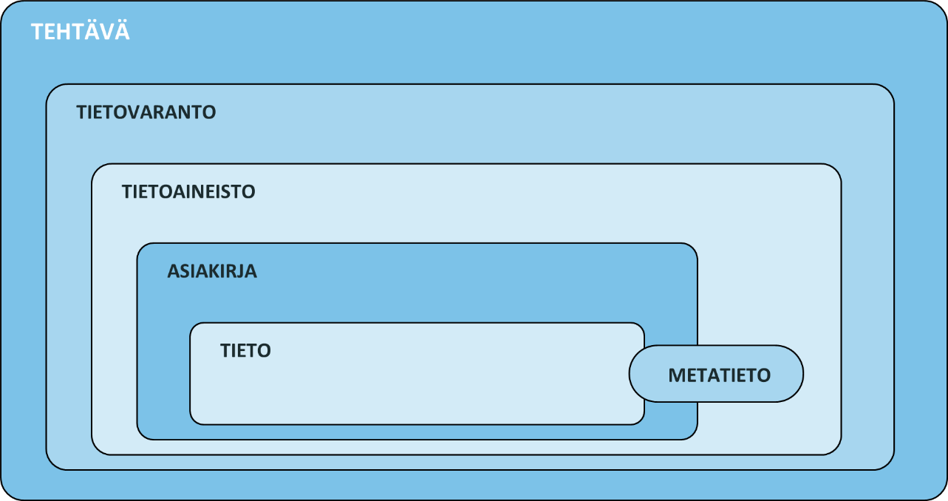
Kuva 15. Tieto jäsentyy aina suhteessa johonkin toimintaan ja kontekstiin
Tietoaineisto voi tiedonhallintalain (906/2019, 2 § kohta 5) mukaan koostua asiakirjoista ja muista vastaavista tiedoista, jotka ovat muodostuneet jostain tehtävästä tai palveluista. Datalla viitataan usein tiedon rakenteistettuun eli koneluettavaan digitaaliseen muotoon. Arkistoinnin näkökulmasta rakenteinen tai puolirakenteinen data on osa arvonmääritettäviä tietoaineistoja kuten muukin julkishallinnon tuottama tieto.
Tiedonhallinnassa ei aina tunnisteta, että aktiiviaikana tehdyt rutiinipäätökset kuten tallennusmuoto, tietojärjestelmät, metatietokäytännöt voivat osoittautua strategisesti merkittäviksi valinnoiksi tiedon elinkaaren näkökulmasta.
Tiedonhallinnan toimet rakentavat todistusvoimaisuutta, ja todistusvoimaisuus on ominaisuus, joka tekee tiedosta käyttökelpoisen todisteena toiminnasta, jossa se on syntynyt. Todistusvoimaisuus muodostuu luotettavuudesta — tietoon voidaan luottaa esityksenä asioista, toimenpiteistä ja tehtävistä, joista se todistaa — autenttisuudesta — tieto on sitä, mitä sen väitetään olevan, ja sen alkuperä on todennettavissa — ja eheydestä — tiedon sisältöön, rakenteeseen tai kontekstitietoon ei ole tehty asiattomia tai dokumentoimattomia muutoksia sen elinkaaren aikana. Nämä eivät ole toisistaan riippumattomia: jos eheys on menetetty, autenttisuus on kyseenalainen, ja jos autenttisuus on kyseenalainen, luotettavuudelle ei ole perustaa.
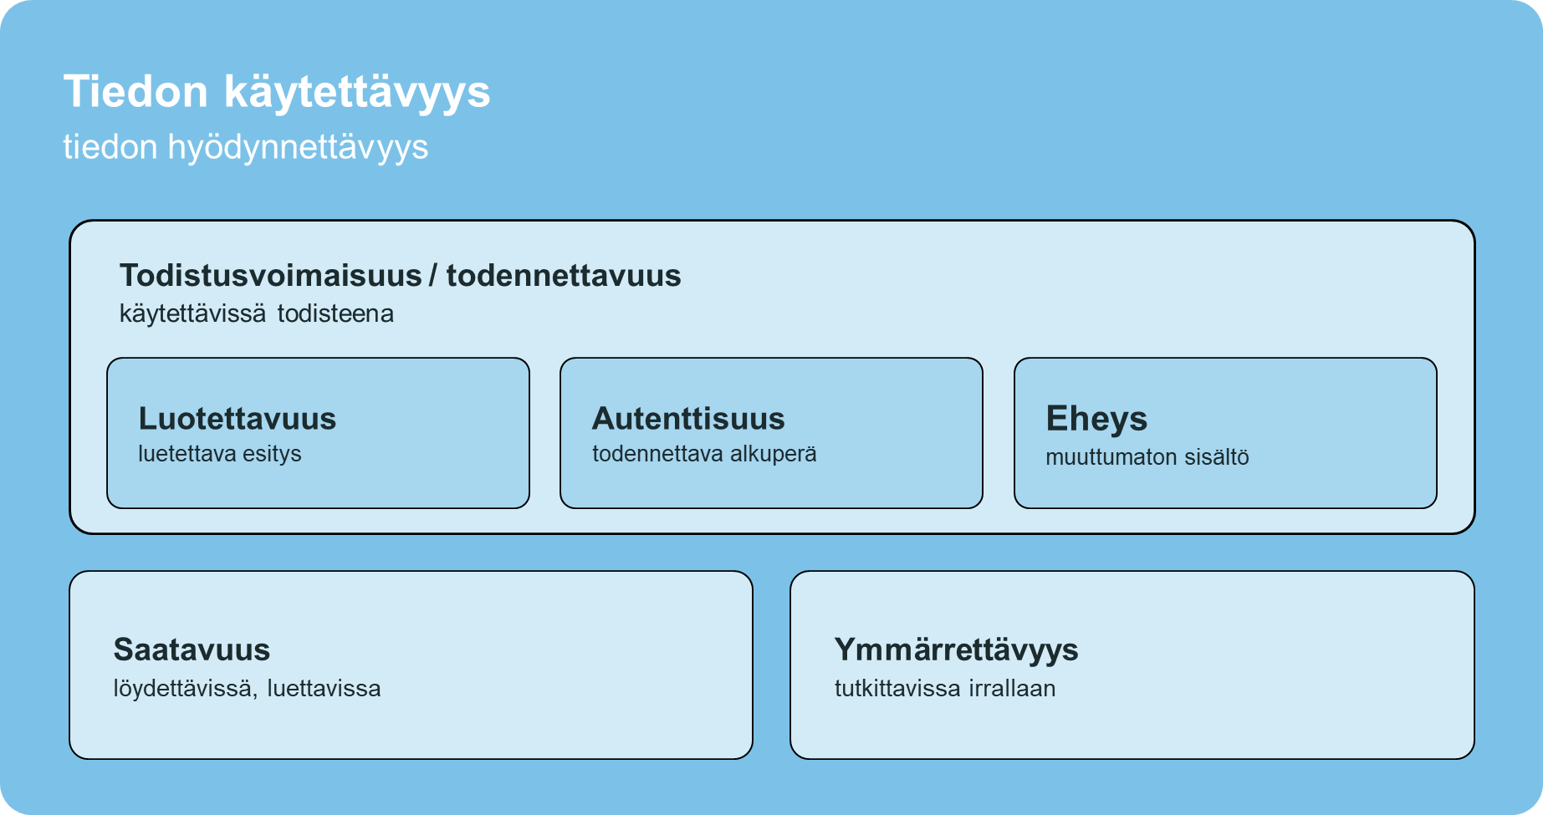
Kuva 16. Todistusvoimaisuus / todennettavuus on käytettävyyden ydin
Käytettävyys on laajempi termi kuin todistusvoimaisuus, sillä se edellyttää myös saatavuutta — tieto on löydettävissä ja siihen oikeutettujen saatavilla — ja ymmärrettävyyttä, joka eroaa teknisestä luettavuudesta olennaisesti: tieto on tulkittavissa myös irrallaan alkuperäisestä käyttöyhteydestään. Säilyvyys sitoo nämä kaikki yhteen ajallisena ulottuvuutena: todistusvoimaisuuden ja käytettävyyden on säilyttävä koko elinkaaren ajan.
Tämä käsitteellinen jäsennys ei ole pelkkä teoreettinen rakenne vaan viranomaisen on huolehdittava arkistoitavien asiakirjojen ja tietoaineistojen säilyttämisestä siten, että ne ja niihin kuuluvat metatiedot ovat käytettävissä, todistusvoimaisia ja ymmärrettäviä.

9.2. Yhteiskunnallisesti arvokas tieto syntyy monitoimijaprosessissa yhteisissä tietovarannoissa
Merkittävä osa yhteiskunnallisesti arvokkaasta tiedosta syntyy monitoimijaprosesseissa ja kytkeytyy yhteisiin tietovarantoihin. Viranomaisten yhteisten tietovarantojen tietoaineistojen päällekkäistä säilyttämistä ja arkistointia voidaan vähentää vain silloin, kun samaan monitoimijaprosessiin liittyvät viranomaiset ovat mallintaneet siihen liittyvät tehtävät tietoaineistoineen yhdenmukaisella tavalla tiedonhallinnan kuvauksiinsa ja ylläpitävät niitä yhtenäisesti jaetuilla toimintatavoilla. Tämä on semanttisen yhteentoimivuuden edellytys: viranomaiset kuvaavat tiedonhallintamalleissaan yhteisen tietovarannon tiedot määrämuotoisesti, jolloin tieto pysyy ymmärrettävänä ja käytettävissä myös muiden toimijoiden tarpeisiin. Myös tiedon huoltovarmuuden toiminnan tavoitteena on, että yhteiskunnallisesti merkittävä tieto säilyy käytettävänä ja todistusvoimaisena.

9.3. Viranomaisten tiedonhallinnan korjausvelka
Usein viranomaisten tiedonhallinnan korjausvelka tulee esiin osana arvonmäärityksen prosessia silloin, kun yksittäisen viranomaisen pitäisi jo siirtää tietoaineistojaan Kansallisarkiston kansalliseen arkistotietovarantoon. Viranomaisten yhteisten tietovarantojen tai monitoimijaprosessien tiedonhallinnan yhteentoimivuuden ongelmien ratkaiseminen vaatisi usein kaikkien kyseiseen tehtävään ja toimintaprosessiin liittyvien tahojen osallistumista.
Tällä hetkellä tiedonhallintaa ohjaavat tehtävät on hajautettu usealle viranomaistaholle — Tiedonhallintalautakunnalle, Digi- ja väestövirastolle, Kansallisarkistolle, Liikenne- ja viestintävirastolle sekä Valtiovarainministeriölle — jotka toimivat eri ministeriöiden hallinnonaloilla.
Uudessa arkistointilaissa (529/2026) arkistointi tuodaan selkeästi osaksi tiedonhallintaa: arkistointi ei ole enää erillinen toiminto, vaan osa viranomaisten tiedonhallintaprosessia. Vaikka arkistointilaki korjasi tiettyjä ristiriitoja ja päällekkäisyyksiä tiedonhallintalain (906/2019) kanssa, on Tiedonhallintalautakunnalla ja Kansallisarkistolla edelleen päällekkäisiä ohjaustehtäviä, joita tulisi selkeyttää.
Virastoselvitysryhmä (VM125:00/2025) onkin ehdottanut hallinnonalojen tiedonhallinnan ja tietohallinnon vastuiden kehittämistä, johon osallistuisivat kaikki ministeriöt. Valtion virastorakenneselvityksen rakenteelliset kehittämisehdotukset ja niiden jatkovalmistelu -asiakirjassa tuodaan esiin hallinnonalojen tiedonhallinnan ja tietohallinnon vastuiden keskittämisen etuja ja siitä tulevia säästöjä. Merkittävimmät säästöt, joita on vaikea mitata, syntyvät tietotuotannossa kun tieto on laadullisesti parempaa, se on saatavilla joustavammin ja sen hyötykäyttö lisääntyy tuotteiden ja palveluiden tuotannossa sekä erilaisten toimijoiden päätöksenteossa. Kehittämisehdotuksissa viitataan, että uudistus parantaisi myös yhteentoimivuutta. Ehdotuksen yhtenä tavoitteena on tiedonhallinnan ja tietohallinnon vastuiden keskittäminen hallinnonalakohtaisesti yhdelle virastolle.

9.4. Tiedonhallintamallin ohjeistus ja määräysvalta tarvitsee toimiakseen keskittämistä
Kehittämisen näkökulmasta keskeistä olisi, jos vain yksi viranomaistaho olisi vastuussa tiedonhallintamalliin liittyvästä ohjeistuksesta ja omaisi myös määräysvaltaa tehtävän toteuttamisessa. Julkishallinnon toimijoiden tiedonhallinnan näkökulmasta tiedonhallintamalli on keskeinen, koska toimijoiden velvoite arkistoinnin suunnittelusta perustuu tiedonhallintamalliin, jonka perusteella myös arvonmääritys toteutetaan. Tarvittaisiin tiedonhallinnan kehittämistä, jossa huomioitaisiin organisaatiorajat ylittävät tietoprosessit. Tästä näkökulmasta ministeriöiden vastuuta omien hallinnonalojensa tiedonhallinnan ohjaukseen olisi suositeltavaa lisätä kuten virastoselvitysryhmä esittää. Hajautettu ohjausvastuu ei ole vain hallinnollinen kysymys, vaan se vaikuttaa suoraan siihen, tehdäänkö tiedon elinkaareen vaikuttavat strategiset ja operatiiviset valinnat yhdenmukaisin perustein vai ei, ja siten myös siihen, mitä tietoa on tulevaisuudessa ylipäätään käytettävissä ja onko tieto todistusvoimaista.

9.5. Tiedon laatu on tietojenkäsittelyn prosessin tulos, joka vaatii viranomaisilta toimenpiteitä
Tiedon laatu on prosessin tulos. Ja prosessin jokainen vaihe aina muodostumisesta arkistointiin on samalla valinta siitä, mitä tulevaisuudessa on käytettävissä. Tähän ei usein ole jälkikäteistä korjausta, eikä ongelma usein ole se, ettei tietoa ole tallennettu, vaan, että tallennettu tieto ei ole käytettävissä silloin kun sitä tarvitaan, koska aktiiviaikana on tehty valintoja, joiden seurauksia ei silloin ole ymmärretty tai sovitettu yhteen.
Juuri tässä tiedonhallinta on ratkaisevassa asemassa. Tiedonhallinnan toimet, tietoturvallisuus ja arkistointia koskevat käytännöt eivät ole erillisiä prosesseja vaan saman laadunrakennustyön eri ulottuvuuksia, jotka on huomioitava jo tiedon syntyessä. Ne kaikki tähtäävät siihen, että tieto on käytettävissä silloin kun sitä tarvitaan sekä organisaation operatiivisessa arjessa että tulevaisuudessa, kun tieto ei enää ole sen alkuperäisessä käyttötarkoituksessa.
Tiedon laadun kehittämisessä tulee kiinnittää huomiota siihen, että tiedon laatua ei voi jättää tekniseksi tai operatiiviseksi kysymykseksi. Tiedon laadun vaatimukset on määriteltävä kansallisella tasolla ja liitettävä informaatio-ohjaukseen. Tiedon laatu vaikuttaa suoraan päätöksenteon laatuun. Tiedon laadusta tulee ohjauksen ydinkohde, ei sivutuote.
Tiedon laadunhallinnan tulee koskea koko tiedon elinkaarta
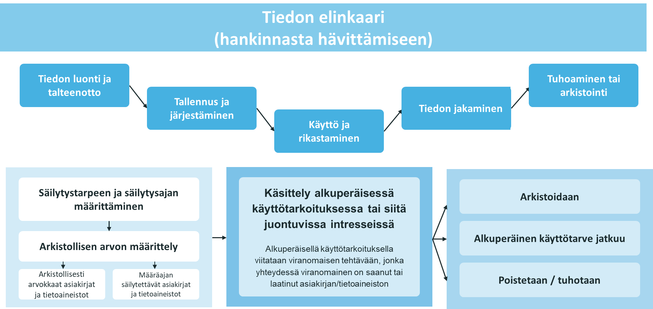
Kuva 17. Tiedon elinkaari
Tiedon elinkaari koostuu Keruu
Tuotanto
Käsittely
Käyttö
Säilytys
Arkistointi
Työpajassa korostui, että tieto on päätöksenteon perusta vain, jos se on luotettavaa, ymmärrettävää ja käytettävissä.

Käytetään yhteisiä tiedon laadun kriteerejä ja standardeja
Yhteisten käsitteiden ja metatiedon puute tunnistettiin keskeiseksi tiedon laadun esteeksi.
Työpajoissa tunnistettiin, että emme hyödynnä yhteisiä tiedon laatukriteereitä. Keskeiseksi muutoksesi toiminnassa todettiin toimintatavan muutos, jossa siirrytään organisaatiokohtaisista tulkinnoista yhteisiin tiedon laatumääritelmiin.
Tulevaisuudessa tiedon laadun tulee systemaattisesti kattaa:
Luotettavuus (oikeellisuus, virheettömyys)
Eheys (ei manipulointia, säilyvyys)
Ajantasaisuus
Yhtenäisyys ja vertailukelpoisuus
Käytettävyys ja ymmärrettävyys
Lisäksi:
Otetaan käyttöön yhteiset metatietovaatimukset ja laatukuvaukset. Lisäksi yhdenmukaistetaan luokitukset, käsitteet ja tietorakenteet. Tässä voidaan hyödyntää Tilastokeskuksen ylläpitämää tiedon laatukehikkoa.
Tiedon laatukehikko on luotu tietoaineistojen laadun arvioinnin tueksi. Laatukehikon ytimessä ovat tiedon laadun eri näkökulmia sanoittavat laatukriteerit ja näille konkreettiset arvot tuottavat mittarit. Laatukriteerien ja mittariston käyttöottoa tukee soveltamisohje. Vuoden 2022 tiedon mukaan valmisteilla on myös hallintamalli laatukriteerien ja mittariston ylläpitoa ja kehittämistä varten. Tiedon laatukehikossa käytetty sanasto on selitetty käsitteiden omalla sivulla.

Mitä hyötyä tiedon laadun kuvaamisesta on?
Tiedon laatukuvaukset antavat sinulle tietoa käyttämistäsi tietoaineistoista, olit sitten tietoaineiston omistajan tai ulkopuolisen tarkastelijan roolissa. Kuvausten tuottaminen kannustaa myös yhteinäisten käsitteiden käyttöön ja siten edistää osaltaan tiedon yhteentoimivuutta.
Yhtenäinen sanoitus tiedon laadun näkökulmille helpottaa laatuun liittyviä keskusteluja. Yhtenäisten kuvausten avulla pystyt vertailemaan eri tietoaineistojen laatua ja valitsemaan omaan käyttötarkoitukseesi sopivimman mahdollisista vaihtoehdoista. https://stat.fi/fi/dokumentaatio/tilastoinnin-kehittaminen/tiedon-laatukehikko
Yksi ratkaisu mikä vielä tarvitaan yhteentoimivuuden varmistamiseen on yhteisen sanaston lisäksi myös "synonyymisanasto" eli kerätään tietoa, mitkä hallinnonalojen käytössä olevat käsitteet ovat synonyymisiä. Esim "yritys" on monesti "työnantaja". Olemassa olevien käsitekarttojen ja tietojärjestelmien muuttaminen on kallista, tällä ratkaisulla päästäisiin kuitenkin yhteiskäytössä eteenpäin. Täydellisillä synonyymeilla on sama denotaatio ja ne ovat periaatteessa kaikissa konteksteissa vaihtoehtoisia. Toisaalta synonymia ei merkitse välttämättä täyttä ekvivalenssia. Hyödynnetään yhteentoimivuus-portaalia sanastojen jakamiseen.

Varmistetaan tiedon laatu jo syntyvaiheessa (”quality by design”)
Työpajassa todettiin puutteita viranomaisten tiedon elinkaaren ja tuotantoprosessin hallinnassa. Keskeinen muutos toiminnassa tuli olla, että laatua ei korjata jälkikäteen vaan rakennetaan alusta alkaen. Tiedon tuotantoprosessit suunnitellaan niin, että tieto syntyy rakenteisena ja koneluettavana. Virheet estetään jo syöttö / tallennusvaiheessa.
Tiedon laadun varmistamiseksi otetaan käyttöön: Validoinnit
Automaattiset tarkistukset
Versionhallinta

Kuvataan tieto kunnolla – kuvailutieto (metatieto) on keskeinen tiedon laadun vaatimus.
Keskeinen muutos toiminnassa on, että tiedon ymmärrettävyys ja löydettävyys on systemaattista. Tieto ei ole hyödynnettävää ilman sen kuvailua ja kontekstia.
Yhteiskunnallisen päätöksen teon merkittävän keskeinen tieto kuvataan:
Mitä tieto tarkoittaa
Miten se on tuotettu
Missä sitä säilytetään
Miten sitä saa käyttää
Rakennetaan: Kattavat metatietomallit
Yhteinen käsite- ja sanasto- ja synonyymityö

Parannetaan tiedon yhdisteltävyyttä ja yhteentoimivuutta
Keskeinen muutos ajattelussa on, että laadukkaan tiedon ominaisuus on, että sitä voidaan myös yhdistää muuhun tietoon ja se toimii yhteen muun tiedon kanssa.
Laadukas tieto tulee olla: Yhteismitallista
Linkitettävää
Semanttisesti yhteentoimivaa
Jotta tiedon yhdisteltävyyttä ja yhteentoimivuutta voidaan edistää, tarvitaan:
Rajapintoja (API)
Yhteisiä tietomalleja
Tietoalueita
Data-avaruuksia
Ilman tiedon yhteentoimivuutta ja tietojen yhdistämistä tiedon laatu jää päätöksenteon kannalta vajaaksi.

Varmistetaan laadun jatkuva seuranta ja ohjaus
Keskeinen muutos: tiedon laatua mitataan ja johdetaan systemaattisesti.
Otetaan käyttöön: Laatumittarit (esim. virheiden määrä, kattavuus, ajantasaisuus)
Maturiteettimallit tiedonhallintaan
Tiedon laatu kytketään toimialakohtaisiin, ekosysteemimäisiin kokonaisuuksiin, jotka kytkeytyvät data-avaruuksiin. Tiedon laatu on määritelty myös organisaatioiden tavoitteeksi ja laatutyö on kytketty rahoitukseen ja ohjaukseen. Tiedon laatu ei parane ilman seurantaa ja mittaamista.

Selkeytetään vastuut ja omistajuus liittyen tiedonhallintaan
Keskeinen muutos: jokaisella loogisella tietokokonaisuudella on selkeä omistaja.
Määritellään: Kuka vastaa tiedon laadusta
Kuka vastaa tiedon ylläpidosta
Kuka vastaa käytöstä
Vahvistetaan tiedon omistajuutta (data owner -malli)
Epäselvät vastuut tunnistettiin työpajassa merkittäväksi laadun heikentäjäksi.

Rakennetaan osaamisen ja laadun kulttuuri
Keskeinen muutos: tiedon laatu varmistettu ja ammattitaitoa on kaikilla tasoilla.
Luodaan toimintakulttuuri, jossa: Laatu on yhteinen vastuu
Laadukasta tietoa syntyy jo alkuvaiheessa
Tietoa arvostetaan strategisena resurssina
Lisätään: Informaation ja datan lukutaitoa, ymmärrystä ja kriittisyyttä
Tiedon laatuun liittyvää osaamista
Kulttuurimuutosta pidettiin keskeisenä edellytyksenä, jotta tiedon huoltovarmuus toteutuu, tiedon laadun kehittämisessä on siirryttävä:
Satunnaisesta → systemaattiseen
Organisaatiokohtaisesta → yhteiseen
Jälkikäteisestä → ennakoivaan
Teknisestä → strategiseen ohjaukseen
Passiivisesta → aktiiviseen mittaamiseen ja johtamiseen
Tulevaisuudessa tiedon laatu on ”yhteiskunnallisen päätöksenteon kriittinen infrastruktuuri”, ei vain tiedonhallinnan ominaisuus.

Kytketään tiedon laatu huoltovarmuuteen ja varautumiseen
Keskeinen muutos: Laatuvaatimukset tiukentuvat kriittisessä tiedossa.
Kriittiselle tiedolle määritellään: Korkeammat laatutasot
Varmistukset ja varmuuskopiot
Huomioidaan: Saatavuus häiriötilanteissa
Tiedon säilyvyys pitkällä aikavälillä
Tiedon tulee olla käytettävissä ja luotettavaa myös kriisitilanteissa.

Yhteisten palveluiden hyödyntäminen / Palveluväylä/t
Julkishallinnolle on luotu yhteisiä palveluita ja osaan niiden käyttämisestä on jopa säädetty lakisääteinen velvollisuus käyttää palvelua. Palveluiden uudistamisen yhteydessä tulisi myös ottaa yhteiset palvelut systemaattisesti käyttöön, mikäli näin ei ole jo tehty.
Yhteisten palvelujen käyttämistä tulee tukea, edistää ja myös velvoittaa. Tärkeätä on myös huolehtia siitä, että palveluiden käyttöönotto on helppoa ja ne on saatavissa käyttöön kohtuunopealla aikataululla. Yhteisten palveluiden käyttöönotto ei saa olla pullonkaulana kehitysprojekteissa.
Yhteisten palveluiden käyttö edistää ja nopeuttaa tiedon jakamista oman organisaation ulkopuolelle sekä tiedon vastaanottamista.

Tietoarkkitehtuurityössä määritellään tiedon tasot: tieto, tietoalue, data-avaruus ja tunnistetaan tiedon katvealueita
Aiemmin tässä tiekartassa on kerrottu, että tiedon huoltovarmuus tarvitsee organisaatioissa nykyistä vahvempaa tietoon kohdistuvaa työtä mm. ennakoinnin ja muun toiminnan tietotarpeiden analysointia ja tietoarkkitehtuurityötä (ks. luku 3.1 Tiedon huoltovarmuutta edistetään tietopolitiikan ja tiedolla johtamisen sekä tietoarkkitehtuurin keinoin). Tietoarkkitehtuuri muodostuu suunnitelmista, miten organisaatio kerää, varastoi, käsittelee ja hyödyntää dataa. Se toimii perustana kokonaisvaltaiselle tietojohtamiselle, tiedonhallinnalle ja tiedon hyödyntämiselle, varmistaen että oikea tieto on oikeassa paikassa oikeaan aikaan.
Olemassa olevan viranomaistieto käydään keskeisten tietojen osalta läpi siten, että tunnistetaan tiedon tasot ja tieto, tietoalue ja tietoavaruus määritellään.
Ennakointi-tieto nousee tärkeäksi tietotuotteeksi. Ennakointi-tieto syntyy noise / hälystä, joka on kohinaa ja signaaleja, jotka ovat muotoutumassa ilmiöksi.
Julkishallinnossa tulee olla yhteinen ymmärrys siitä, mitä tiedon tasot (häly, data, informaatio, tietämys. viisaus) tarkoittavat julkishallinnon tiedon osalta, jotta tiedon käyttöä ja hyödyntämistä voidaan edistää ja eri tasoiselle tiedolle tarjota niiden tarvitsemaa tekniikkaa.
Määritellään tieto, tietoalue ja tietoavaruus sekä tunnistetaan tiedon katvealueita.
Määritellään tiedon omistajat sekä heidän vastuunsa.
Tietoarkkitehtuuri skaalataan viranomaisen sisäisestä tiedonhallinnasta (tieto, tietoalue) kohti laajempaa datataloutta (data-avaruus) ja datana olevan tiedon monipuolista käyttöä yhteiskunnan toiminnoissa.
Tiedon tasojen luokittelun lisäksi organisaatio tarvitsee roolituksen, joka on avattu luvussa 5.2 Tiedon huoltovarmuuteen tarvittava roolitus ja tehtävämääritykset.

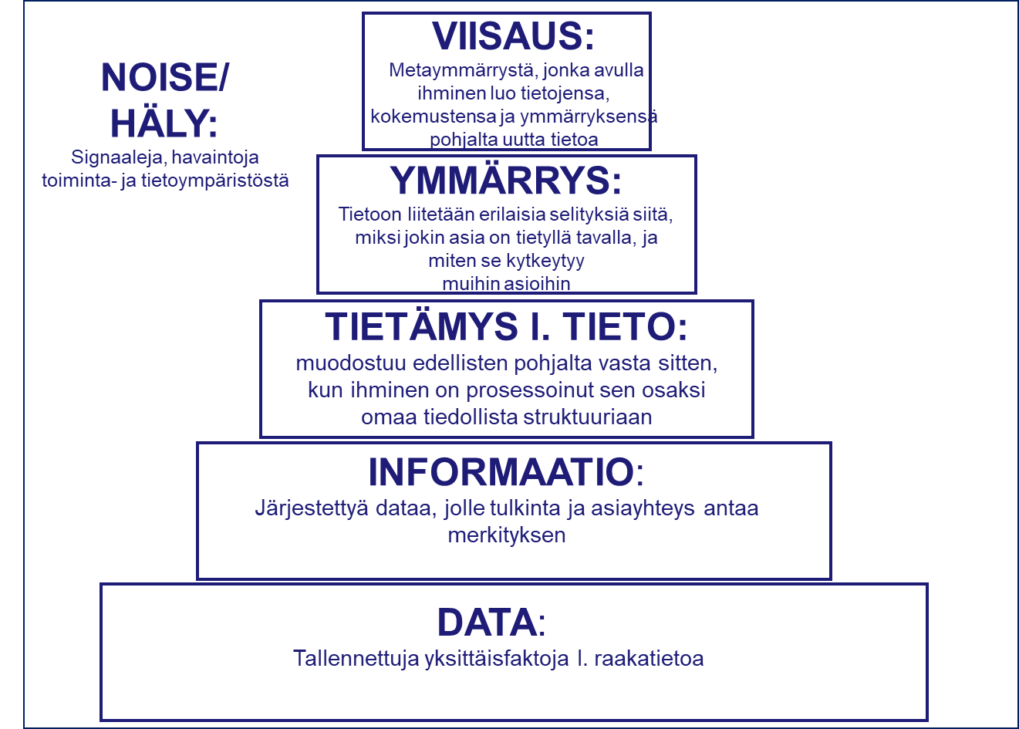
kuva 18. Tiedon tasojen luokittelu (Tulli Terhi Kivinen 2012, Leena Kononen 2026)

Olemassa olevan tiedon lisäksi organisaatioiden tulisi tunnistaa sillä olevat tietokatveet. Tietokatveet ilmenevät siten, että toimintaympäristö muuttuu nopeammin kuin organisaatio ymmärtää. Lainsäädännön muutoksen vaikutukset voivat olla yllättäviä, joita ei ole osattu ennakoida. Asiakkaiden käyttäytyminen muuttuu tavalla, jota ei ole seurattu mittareilla. Tekoäly luo uusia riskejä tai mahdollisuuksia, joita ei ole tunnistettu strategiatyössä.
Tietokatveiden tunnistamista ja hallintaa tehdään seuraavin keinoin:
1. Ennakointi ja toimintaympäristön seuranta
- seurataan heikkoja signaaleja
- tarkastellaan vaihtoehtoisia tulevaisuuksia
2. Monialainen yhteistyö
- erilaiset näkökulmat paljastavat sokeita pisteitä
- asiantuntijat eri aloilta tunnistavat riskejä, joita muut eivät näe
3. Kokeilukulttuuri
- pienet pilotit tuottavat uutta tietoa tuntemattomista ilmiöistä
4. Systeemiajattelu
-tarkastellaan ilmiöiden välisiä riippuvuuksia eikä vain yksittäisiä muuttujia

Tietoalue (data domain / tietoalue)
Tietoalue (data domain) on looginen ryhmä toisiinsa liittyvää tietoa, joka kuuluu tiettyyn liiketoiminta-alueeseen ja jota hallitaan yhteisten sääntöjen mukaan [dataworkers.io], [hevoacademy.com]. Keskeisenä piirteenä on, että tiedot ryhmitellään liiketoiminnan näkökulmasta Perustuu yhteisiin merkityksiin, käsitteisiin ja hallintaan. Omistajuus on selkeästi määritelty.
Esimerkkejä tietoalueista: Asiakastieto
Tuotetieto
Taloustieto
Henkilötieto
(Tietoalueita on määritelty valtion kokonaisarkkitehtuurin tietoarkkitehtuurityössä 2011 ja valtioneuvoston Tiedolla johtamisen visiossa 1.12.2023)
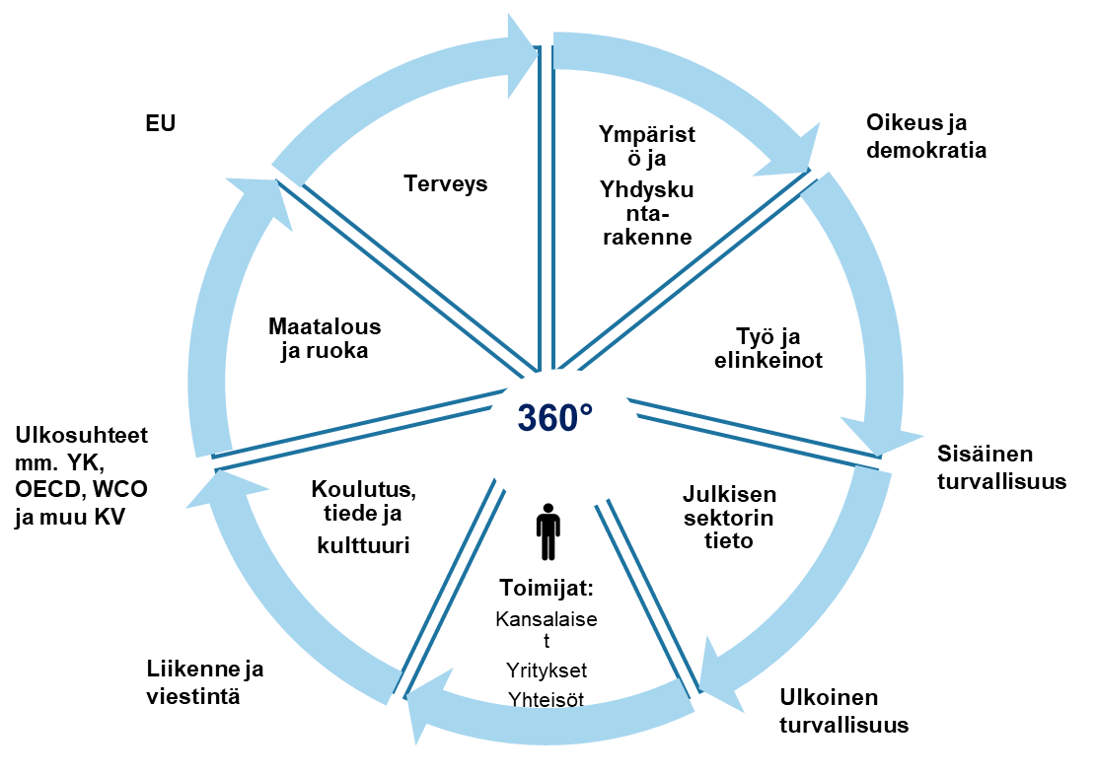
KUVA 19. Luonnos valtioneuvoston tietoalueiksi (Digi VN – Valtioneuvoston tiedolla johtamisen visio 1.12.2023, Leena Kononen)
Tietoarkkitehtuurissa rakennetaan tiedon hallintaan loogiset jäsennykset, jolloin tietosiiloja ja päällekkäisyyksiä vähenee. Tietoarkkitehtuurityö tukee hajautettua vastuuta (esim. data mesh -ajattelussa)

Data-avaruus (data space / data-avaruus)
Kyseessä on ekosysteemi, jossa eri toimijat jakavat tietoa turvallisesti yhteisten sääntöjen mukaan. Euroopan komission mukainen määritelmän mukaan data-avaruudet ovat: yhteisiin infrastruktuureihin ja hallintamalleihin perustuvia ympäristöjä, jotka mahdollistavat datan jakamisen, yhdistämisen ja hyödyntämisen turvallisesti ja luotettavasti [digital-st....europa.eu], [digital-st....europa.eu]
Täsmennetyn määritelmän (EU + standardointi) mukaan Data-avaruus on yhteentoimiva kehys ja ekosysteemi, joka mahdollistaa luotettavat datansiirtotapahtumat osallistujien välillä [dssc.eu]
Data-avaruudelle on keskeistä: se on hajautettu, ei keskitetty kokonaisuus ja data säilyy lähteessään [reach-incubator.eu]. Data-avaruus perustuu luottamukseen, ja sen hallintamallit ja säännöt ohjaavat käyttöä. Data-avaruus on yhteentoimiva standardien ansiosta ja yhteentoimivuus ulottuu aina rajapintoihin asti. Suvereenius tarkoittaa omistajan ehdotonta ja riippumatonta valtaa ja vastuuta säilyttää kontrolli. Säädeltyä mm. EU-lainsäädännön mukainen (GDPR, Data Act jne.)
Data-avaruuden avulla on tarkoitus mahdollistaa datan jakaminen organisaatioiden ja sektorien välillä. Siten luodaan EU:n datan sisämarkkinat Tukea innovaatioita ja datataloutta [digital-st....europa.eu]
Esimerkkejä EU:n data-avaruuksista: Terveysdata-avaruus
Liikenne (mobility)
Energia
Julkishallinto [digital-st....europa.eu]

Kuvataan käsitteiden väliset sekä hierarkkiset suhteet
Tieto on perusyksikkö – organisaation hallittavissa oleva resurssi
Tieto → kuuluu tietoalueeseen
Tietoalue on tiedon looginen ja hallinnollinen ryhmä
Tietoalue → voi osallistua yhteen tai useaan data-avaruuteen
Data-avaruus on organisaatioiden välinen tiedonjakamisen infrastruktuuri ja ekosysteemi
Käsitetaso | Selitys | Esimerkki
Tieto | Yksittäiset tiedot ja tietoaineistot | Asiakasrekisterin data
Tietoalue | Looginen ryhmä tietoa organisaation sisällä | Asiakastietoalue
Data-avaruus | Organisaatioiden välinen tiedonjakamisen ekosysteemi | EU:n terveysdata-avaruus
Taulukko 2. Käsitteet niiden merkitys ja esimerkki (tekoälykooste 2026)

Tiedon ja henkilön suojaus sekä tietoturva
Tiedon huoltovarmuutta tukevia rakenteita ovat tietosuoja- ja tietoturvallisuustoimenpiteet. Jotta tieto olisi saatavilla siellä missä sitä tarvitaan, on parannettava luottamusta organisaatioiden välillä yhteistyön aikaansaamiseksi. Tästä syystä julkisen hallinnon organisaatioiden tulisi parantaa näkyvyyttä keskenään siitä, miten ne ovat huolehtineet tietoturva- ja tietosuoja-asioista. Näiltä osin on kehitettävä osaamista tietoturva- ja tietosuoja-asioissa edelleen.
Kun tietoa kuvataan, tulisi tietoturva ja käyttöoikeudet dokumentoida osana tiedonhallintaa. Kriittisen tiedon osalta tulisi myös käsittelijöiden turvaselvitykset tulisi selvittää.
Käyttämätön tieto (data), jota kukaan ei hallitse, on kustannustehotonta ja muodostaa myös tietoturvariskin.
Tiedon huoltovarmuuden keskeisiksi toimijoiksi on tunnistettu myös tietoturva- ja tietosuoja-asiantuntijat organisaatiossa. Tiedon saatavuuden varmistaminen tulisi huomioida, kun määritellään tietoturva- ja tietosuoja-asioita.
Tietosuojan, tietoturvan ja teknologian osalta tarvitaan yhteisiä käytäntöjä. Omadata-konseptin edistäminen ja tiedon luovuttaminen avoimeen/yhteiseen/päätöksenteon käyttöön korostuvat. Lainsäädäntöä ja ohjeistuksia tulee uudistaa tukemaan tiedon toisiokäyttöä, huoltovarmuutta. On tarve luoda yhteisiä käytäntöjä, jotta tiedon huoltovarmuus toteutuisi. Kriittisen tiedon osalta tulisi varmistaa, että tieto on tallennettu Euroopassa sijaitsevaan palvelimeen / pilveen. Samoin teknisten ratkaisujen valinnassa tulisi mahdollisuuksien mukaan valita eurooppalaisia teknisiä ratkaisuja.

Ensimmäiset jatkotoimenpiteet
Ensimmäisenä toimenpiteenä on koota erilaiset osapuolet pyöreän pöydän keskusteluun yrityksiä ja yhteisöjä sivuuttamatta. Keskustelussa tulisi sopia toimijoiden välisestä yhteistyöstä ja priorisoiduista tehtävistä.
Seuraavina toimenpiteinä on sopia tietojohtamisen omistajuus, määritellä visio millainen Suomen halutaan olevan 2040, käynnistää tietostrategiatyö ja sille toimenpideohjelma.
Lisäksi viranomaiset voivat omalta osaltaan käynnistää strategisen tiedon tunnistusta, tiedon laatutyötä ja tietojohtamisen kehittämistä tässä tiekartassa asiantuntijoiden näkemysten pohjalta.
Tässä raportissa on nostettu esiin useita näkökulmia, joihin voi tarttua. Strategian toimenpideohjelmalla priorisoidaan töitä sekä vastuutetaan niitä. Koordinoivan johtamisen ja hyvän tavoitteisiin tähtäävän yhteistyön rakentamisella, merkittävällä toimintakulttuurin muutoksella saadaan aikaan hyvin paljon sen sijaan, että kukin viranomainen pyrkii työstämään asioita yksin.

10.1.Nopeasti toteutettavia tuloksia
Kootaan eri viranomaisilla olevat Suomen maa-arviot yhteisesti saataville.
Olemassa olevan analyysitiedot jakaminen saataville viranomaisten kesken.
Luodaan arkkitehtuuri yhteisesti hyödynnettävän tiedon jakamiselle (mm. tietoalusta)
Selkiytetään yhteiskunnallisen päätöksenteon keskeisen tiedon huoltovarmuuden ohjausta, vastuita, tehtäviä ja rooleja. Työpajojen tulosten perusteella näitä kaikkia olisi selkiytettävä. Julkisesta tiedonhallintamallista kootaan tietovarantotiedot avoimesti käytettävät tiedot.

Tiekartan toimien edistäminen
Tämän tiekartan mukana on tulevaisuusvuoropuhelu-työpajan runko virastoille ja viranomaisilla, jotka voivat sen avulla jatkaa työskentelyä. Lisäksi tässä tiekartassa on lukuisia toimenpiteitä, mitä virastoissa ja viranomaisissa voidaan tehdä itsenäisesti.
Tiekartan nostoista tulisi järjestää pyöreän pöydän keskustelu, jossa sovitaan yhteisen tekemisen sekä johtamiseen liittyvien toimenpiteiden jatkovalmistelusta.
Lisäksi tulisi käynnistää yhteinen tiedolla johtamisen projekti ilmiöstä, joka koskee kaikkia hallinnonaloja. Tällaiseksi ilmiöksi tunnistettiin mm. ilmastonmuutos, joka vaikuttaa kaikkeen toimintaan.

Kuinka tiedon huoltovarmuus yhteiskunnallisessa päätöksenteossa tulevaisuusvuoropuhelu toteutettiin
Leena Kononen (Tulli) ja Teija Inkilä (STM / TTO) osallistuivat Valtiokonttorin järjestämään Tulevaisuusvuoropuhelu-koulutukseen ja tekivät parityönä suunnitelman työpajakokonaisuudesta, jossa koottaisiin asiantuntijoiden näkemyksiä siitä, mitä yhteiskunnallisen päätöksenteon tiedon huoltovarmuudelle pitäisi tehdä. Kun suunnitelma oli tehty, oli helppo jatkaa suunnitelman toteutukseen. Kun mukaan lähti henkilöitä ja organisaatioita verkostoistamme, oli työtä ilo jatkaa.

Mitä on tulevaisuusvuoropuhelu?
Tulevaisuusvuoropuhelu on menetelmä, jonka tavoitteena on lisätä organisaatioiden muutoskyvykkyyttä ja ennakointiosaamista. Menetelmän vaikuttavuus syntyy sekä keskustelusta sidosryhmien välillä että vuoropuhelun kautta päivittyvästä tilannekuvasta.
Jatkuvasti muuttuva maailma haastaa organisaatioita kehittämään ennakointikykyään ja vahvistamaan joustavuuttaan muutoksessa. Ennakointitiedon lisäksi tietoa ja suuntaa kohti uutta on mahdollista synnyttää keskusteluissa, johon osallistuu monta eri toimijaa ja tasoa.
Vuoropuhelun kautta on mahdollista ideoida ja lähteä viemään eteenpäin konkreettisia toimenpiteitä hyvinvoinnin ja tuottavuuden parantamiseen.

Keitä osallistui?
Asiantuntijat työpaja-työhön kutsuttiin eri kanavia käyttäen mm. Valtion ennakoijat ja kehittäjät. Ilmoittautuneita oli yli 60 henkilöä. Ihmiset tulivat mukaan oman kiinnostuksen ja tilanteen mukaisesti. Työpajoja pidettiin kolme, ennakkotehtävä ja ryhmätöitä oli yhteensä 16 kpl. Osallistujien määrä vaihteli ja oli noin 30 henkilöä per työpaja.
Työpajojen tarkempaan suunnitteluun ja läpivientiin saatiin apua TYÖ 2023-ohjelmasta Työterveyslaitokselta työelämän kehittämiskonsultti Laura Sarparannalta.
Ydinryhmäksi muodostui yhteistyö Teija Inkilän ja Leena Konosen kesken vahvistettuna Antti Seppäsen ja Laura Sarparannan voimin. Laajennettuun ryhmään ideoidemme kommentaattoriksi Eduskunnan kanslian tietotukipäällikkö Antti Lehto sekä VATT:n talous- ja henkilöstöjohtaja Outi Örn. Pienryhmän kuin laajennetun ryhmän kokouksia pidettiin säännöllisesti.
Valtiokonttori tarjosi tekniset toteutusvälineet (Ilmoittautuminen, Teams-kokoukset, nettisivun valtiolla.fi-palveluun sekä Mural -työalustan) ja operaattoriksi kehittämispäällikkö Antti-Pekka Seppäsen. Tulospajan fasilitoinnista vastasi Kaisa Lähteenmäki-Smith SosPedista.
Kiitos innostaville ja rohkeille työpajojemme alustajille:
Talous- ja hallintojohtaja Outi Örn (VATT)
Lääkintöneuvos Vesa Jormanainen (STM)
Johtava asiantuntija Olli-Pekka Rissanen (VM)
Osastopäällikkö Katri Kaaja (Tilastokeskus)
Yksikönpäällikkö Taina Kulmala (Valtioneuvoston kanslia)
Apulaisjohtaja Olli Ahonen (Valtiokonttori).
Tapahtumakokemuksen EVS oli 83. Merkittävä osa osallistujista oli tyytyväisiä työpajoihin.

Tehtyjä edeltäviä keskustelun avauksia
Uusiin avauksiin ei sinällään ole tarvetta vaan osat tulee tiedostaa sekä tunnustaa, koota kokonaisuudeksi ja määritellä etenemisen suunnat toimintavarmuuden takaamiseksi. Menneiden vuosien varrella on laadittu tietostrategioita, selvityksiä sekä ehdotuksia kuinka tähän haasteelliseen kokonaisuuteen voitaisiin tarttua.
Tietopolitiikkaa tekoälyn aikakaudella julkaistiin valtiovarainministeriön toimesta 2017, jolloin Suomeen syntyi uusi politiikan lohko: tietopolitiikka. Tietopolitiikka tarkoittaa niitä politiikkatoimia, joilla tiedon hyvää hallintaa ja tehokasta hyödyntämistä edistetään. Tietopolitiikalla edistetään muun muassa tiedon keräämistä, avaamista, yhdistämistä, jakamista ja säilyttämistä sekä vahvistetaan tietosuojaa ja tietoturvallisuutta ihmisten oikeuksia ja vapauksia kunnioittavalla tavalla. Tietopolitiikan tavoitteena on edistää ja tehostaa tiedon jalostamista ja hyödyntämistä yhteiseksi hyväksi sekä tunnistaa ja estää väärinkäyttöä. Myös osaamisen varmistaminen ja sääntelykysymykset edellyttävät tietopoliittisia linjauksia.
Eduskunnassa käynnistyi osana tulevaisuusvaliokunnan työtä parlamentaarinen tietopolitiikka ryhmän työskentely ja se julkaisi ohjelmapaperinaan 2023 Tieto- ja teknologiapolitiikka – 63 suositeltua toimenpidettä. Ryhmä nosti tavoitteeksi johtamisen ja johtamismallin rakentamisen, kehitysbudjetin, pidemmän tähtäimen rahoitusohjelman ja tulevaisuusvaliokunnan tehtäväkentän laajentamisen käsittelemään tieto- ja teknologiapolitiikkaa. Keväällä 2026 ryhmä avoimella kutsulla pyysi jättämään ehdotuksia seuraavaa hallituskautta silmällä pitäen.
Erilaisia tietopolitiikkaan ja tietojohtamiseen liittyviä selvityksiä on ajan saatossa tehty kymmeniä ellei sata. Niissä esitetyt näkökulmat ovat toteuttamiskelpoisia edelleenkin. Ensimmäisten joukossa oli Tietoalojen yhteinen opetusministerille luovutettu Suomen tieto- ja informaatioalojen julkilausuma Säätytalolla, josta on kulunut 30 vuotta (9.2.1994). Julkilausumassa esitettiin Tieto- ja informaatioalalle foorumia, jonka avulla edistetään alojen yhteistyötä ja käsitellään yhteisiä kysymyksiä. Allekirjoittajat, edustaen kahtakymmentä alan järjestöä, sitoutuivat useisiin käytännön yhteistyöhankkeisiin mm. saattamaan tiedon elinkeinoelämää ja yhteiskuntaa hyödyttävään käyttöön.
Vuonna 1994 julkaistu Tietohuollon kehittämisstrategia oli Tietohuollon neuvottelukunnan laatima kansallinen ohjausasiakirja. Se toimi yhtenä varhaisista suomalaisista tietoyhteiskuntalinjauksista, jonka tavoitteena oli parantaa tiedon saatavuutta, hallintaa ja hyödyntämistä yhteiskunnassa. Toimeksianto oli annettu opetusministeriön toimesta 1992, jossa tavoitteena oli saada laaja ohjelma tietohuoltopolitiikan keskeisistä kehittämislinjoista sekä arvioida koko maan tietohuoltojärjestelmä muuttuvassa digitalisoituvassa toimintaympäristössä. Muita nostoja olivat tietohuollon ja tiedon johtamisen kehittäminen sekä yhteentoimivuus, yhtenäisten toimintatapojen ja tietoverkkojen hyödyntämisen linjaaminen valtionhallinnossa ja julkisissa palveluissa. Neuvottelukunta laati kokonaisarvioinnin, ja totesi myös, että tieto on yhteiskunnan keskeisin strateginen voimavara.
Ajatus yhteisestä tiedosta etenee yhteisen käsityksen kautta ohjausrakenteen uudistamistyöhön
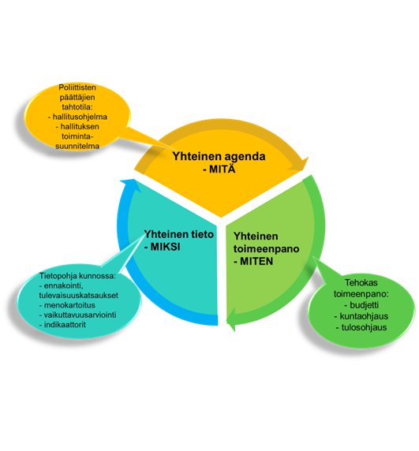
Kuva 20. Ohra – ohjausrakenteen uudistamisen kehikko 2016 (Olli-Pekka Heinonen)
Sujuvaan tiedon kulkuun ja tehokkaaseen tietojen yhteiskäyttöön valtioneuvostossa ehdotukset julkaistiin 2005, jossa todettiin kuinka kokonaisnäkökulma puuttuu toiminnan järjestämisestä, johtamisesta ja kehittämisestä. Vastuut jaoteltiin linja-, koordinaatio-, kehittämis- ja operatiivisiin vastuisiin. EIF:n (Euroopan komissio 2004: European Interoberability Framework for eGovernement Services) mukaisesti esitetään miten toimijat voivat vaihtaa keskenään tietoa ja eri organisaatioiden siilomaiset tietovarannot saadaan yhteiseen käyttöön. Informaatioprosessi kytkeytyy toimintaprosessiin ja palvelut kuten metatiedot, tiedonsiirto, haku, jakelu, julkaiseminen yms. ovat tietokantojen ja -järjestelmien välissä. Toimeenpanoa ja seurantaa varten ehdotettiin kymmentä osakokonaisuuden käynnistämistä mm. tieto/informaatiojohtajaa.
Julkisen hallinnon uudistamisen strategiassa, joka ohjaa koko julkisen hallinnon uudistumista ja strategiassa asetetaan tavoitteet vuodelle 2030 kuinka julkinen hallinto rakentaa kestävää hyvinvointia murrosten keskellä, tulevaisuuden kestävää arkea, kaikissa tilanteissa toimivaa ja turvallista yhteiskuntaa sekä samalla uskoa tulevaisuuteen, joita edistetään yhteisten päämäärien avulla. pystyy vastaamaan vuosikymmenen haasteisiin ja turvaamaan palveluiden saatavuuden yksilöille ja yhteisöille.
Tiedon merkitys nostettiin päämääräksi sekä linjaukseksi:
Päämäärä 4/6 Toimintamme pohjautuu tietoon
Toimintalinjaus 6/7 Hyödynnämme ja tarjoamme tietoa ennakoivasti ja monipuolisesti
Kansliapäälliköiden (28.5.2026) julkaistun “Valintojen Suomi” – viestit hallitusvaihdokseen sisälsi aihioita tietojohtamiseen, tietopolitiikkaan, tietoperusteisuuteen ja informaatioympäristöön. Nämä näkyvät läpileikkaavia teemoina kun julkaisussa käsitellään luottamusta, politiikkavalmistelua ja kokonaisvaltaisuutta. Kansliapäälliköiden puheenvuorossa yhteiskunnan kyky sopeutua muutoksiin, sietää painetta ja palautua vastoinkäymisistä tai kriiseistä edellyttää luotettavaa ja saavutettavaa tietopohjaa. Päätöksenteon tulee perustua vahvaan, yhteisesti jaettuun tilannekuvaan.
Tietoon perustuva johtaminen nähdään keskeisenä yhteiskunnan vakauden ja ennakoitavan päätöksenteon tukena. Tietojohtaminen on strategisen ohjauksen väline, ennakoinnin ja pitkän aikavälin suunnittelun perusta, tiivistävät kansliapäälliköt.

Liitteet
Liite 1 Tiedon huoltovarmuudessa tarvittavat organisaation osaamisalueet
Liite 2. Millainen tieto on ydintehtävän kannalta kriittistä, työpajaesimerkit
Liite 3. Käytettyjä lähteitä, kirjallisuutta ja tutkimusviitteet
Liite 4. Tulevaisuusvuoropuhelu-työpaja virastojen ja viranomaisten jatkotyöhön (tulossa)

Liite 1. Tiedon huoltovarmuudessa tarvittavat organisaation osaamisalueet
Työpajojen tuloksen perusteella tiedonhuoltovarmuudessa tarvittavat osaamisalueet
Tieto-ohjautuvan organisaation osaaminen: perusosaaminen
Strateginen - ja johtamisosaaminen  - hiljaisten signaalien havaitseminen  - skenaarioiden laadintataidot  - systeemisyyden ja eritasoisten riippuvuuksien tunnistaminen  - kokonaisuuksien hahmotuskyky  - riskien tunnistaminen ja hallinta  - KV ja EU riippuvuuksien havaitseminen  - toimivien käytänteiden ajanmukaistaminen ja hyödyntäminen  - vastuullisuus  - prosessien kuvaamisen osaaminen | Viestintä- ja tiedon lukutaito  - tietoviestintä  - datan ja informaation lukutaito  - sanastojen ja rakenteiden ymmärrys
Analyyttinen osaaminen  - tietotarpeen määrittelyn osaaminen  - faktan tarkistustaidot  - tiedon tulkintataidot  - epärelevantin, väärän ja vinoutuneen tiedon havaitseminen  - puuttuvan ja puutteellisen tiedon havaitseminen  - miten jalostetaan datasta tietoa ja ymmärrystä eri kohderyhmille hyödynnettäväksi | Tekninen osaaminen  - eritasoista dataosaamista roolista riippumatta  - säädösten ja tietoturvaluokitusten osaaminen  - yleinen standardituntemus ja omalla tietoalueella tarkka tuntemus  - datojen yhdistäminen ilmiölähtöiseen kysymykseen  - kansallisten tietovarantojen tuntemus (datakatalogit, tiedonhallintakartta)  - tiedon hyödyntäminen teko- ja tukiälyn käytössä
Taulukko a. Tieto-ohjautuvan organisaation erityissaamisalueet

Jatkuu seuraavalla sivulla

Tieto-ohjautuvan organisaation osaaminen: erityisosaaminen
Strateginen - ja johtamisosaaminen  - organisaation tietokyvyykkyystason näkeminen ja parantamiseen tähtäävien toimien tekeminen  - Tiedon omistajuuksien määrittely  - arkkitehtuuri (ml. tietoarkkitehtuuri)  - johdon valmennusosaaminen | Viestintä- ja tiedon lukutaito  - tiedon kuvailuosaaminen  - tiedonhallinta  - terminologisen sanastotyön osaaminen  - käsitehierarkioiden ja käsitemallien laatimisosaaminen  - koodistojen ja luokitusten rakentamisen osaaminen  - standardien laatimisen ja ymmärtämisen osaaminen  - tekoälyn logiikka
Analyyttinen osaaminen  - datan laadun varmistaminen  - ydintieto-osaaminen  - tiedon elinkaaren tuntemus  - tiedon johtamisen toimintamallin toteuttaminen (data governance)  - tietovirtakuvausten laatiminen  - analysointitaidot  - käyttämättömän ja hallitsemattoman tiedon riskiksi havaitseminen | Tekninen osaaminen  - tiedon yhteentoimivuus ja integraatiorajapinnat  - datan hallinnan menetelmät (data management)  - tietosuojasta ja tietoturvasta huolehtiminen  - teknologiset mahdollisuudet eri käyttötilanteissa (ml. pilviymmärrys)  - järjestelmien yhteentoimivuus
Taulukko b. Tieto-ohjautuvan organisaation erityisosaamisalueet

Tieto-ohjautuvan organisaation yleiset valmiudet ja asenteet
- kiinnostus ja uteliaisuus
- vanhasta turhasta pois oppiminen
- tasapainoinen tietokriittisyys ja harkintakyvykkyys
- tiedon ja tunteen tasapainokyvykkyys
- pelottomuus uusien teknologioiden kokeiluihin ja käyttöönottoon
- kriisivalmius ja sen osaaminen
Taulukko c. Tieto-ohjautuvan organisaation yleiset valmiudet ja asenteet

Liite 2. Millainen tieto on ydintehtävän kannalta kriittistä, työpajaesimerkit
Strateginen tieto
- hiljaiset signaalit / mitä on nousussa
- yllättävä ilmiö ”musta joutsen”
- toimintaympäristötieto, erityisesti onko jotain muuttumassa
- mitä kansainvälisessä (KV) ympäristössä tapahtuu
- mitä EU:ssa on tuloillaan, voiko vaikuttaa johonkin
- tilannekuvatieto x teemoista
- poliittiset tavoitteet omalle organisaatiolle
- omat politiikkatavoitteet
- vaikutusarviot päätösvalmistelussa
- asiantuntijalausunnot
- tiedon johtamisen periaatteet ja visio
- tietolinjaukset jos ovat tiedossa
- mitä tietoa saan käyttää ja millä tavalla
- mitä on avoin ja mitä on ”suljettu” tieto
- asiakasyhteistyöryhmät, mitä on, mitä keskeisiä asioita käsittelyssä
- asiakaspalaute, miten reagoida

Taktinen tieto
- kirjoittamattomat säännöt ja sopimukset
- kokemusperäinen tieto
- muistitieto
- projektiseuranta, miten etenevät (aikataulu ja resurssit)
- pitkän välin aikasarjat
- skenaariotiedon kokoaminen päätöksentekoon
- bränditieto
- trenditieto
- palvelukartta
- asiakastieto
- sidosryhmät
- hanketieto
- paikkatieto
- rekisteritiedot
- datavarannot/alustat
- asianhallintarekisterit
- tiedot asianomaisten viranomaisten tiedonhallinnan kuvauksista silloin kun seulontapäätöksen kohteena olevat tehtävät ja niiden tietoaineistot liittyvät monitoimijaprosessiin, yhteiseen toimialaan tai yhteiseen tietovarantoon
- metatiedot arkistoitavasta tietoaineistosta

Liiketoimintatieto eli toimintaympäristötieto
- ”kaikilta muilta viranomaisilta saatava tieto”
- tutkimuslaitoksilta saatava tieto
- ulkomaankauppatiedot (mm. vienti- ja tuontitiedot)
- liikenne
- tavara

Organisaation sisäinen tieto
- mitä ovat omat tehtävät, kuvaukset, kyvykkyydet, seuranta
- oman organisaation yhteistyöryhmät, mitä on, keitä mukana, mitä keskeistä niissä tapahtuu
- riskien hallinta, riskiluokitukset, mihin reagoida, milloin, miten
- talous
- HR
- organisaatiotieto
- mittareiden tuottama tieto
- laadukas strukturoitu tieto
- laadukas- ja strukturoitu tieto
- tietomallit ja rakenteet, jotka mahdollistavat hyödyntämisen
- oma tieto on metatiedotettu
- tieto, joka on yhdistettävissä muiden tietojen kanssa
- asianhallintatieto omasta päätöksentekovalmistelusta
- arkistoitava tieto
- arkisto - arkiston sisältämä tieto

Liite 3. Käytettyjä lähteitä, kirjallisuutta ja tutkimusviitteet

Tieto, tietoalue, data-space määrittelyssä käytetyt lähteet
Euroopan komissio: Common European Data Spaces [digital-st....europa.eu]
Euroopan komissio: Staff Working Document on Data Spaces [digital-st....europa.eu]
Data Spaces Support Centre: Key Concept Definitions [dssc.eu]
REACH / Gaia-X: What are Data Spaces [reach-incubator.eu]

Kriittinen infrastruktuuri ja avoin tieto. Opas turvallisuuslähtöiseen tiedonhallintaan
VALTIOVARAINMINISTERIÖN JULKAISUJA – 2026:27 Kriittinen infrastruktuuri ja avoin tieto

Sitra: Kohti kokonaisvaltaista datanhallintaa EU:ssa [sitra.fi]
SAP: Mikä on tietoarkkitehtuuri [sap.com]
Arter: Tietoarkkitehtuuri tiedonhallinnan työvälineenä [arter.fi]
Dataworkers / Semarchy: What is a data domain [dataworkers.io], [hevoacademy.com]

Kirjallisuus ja tutkimusviitteet
Luku 4.2. Tiedon huoltovarmuuteen edellyttämät roolit ja tehtävämääritykset
Rooleja ja "knowledge brokering"-toimintaa on aika paljon myös tutkittu. ESIM: MacKillop, Eleanor; Connell, Andrew; Downe, James & Durrant, Hannah (2023): Making sense of knowledge-brokering organisations: boundary organisations or policy entrepreneurs? Science and Public Policy, 50(6), 950–960. DOI: 10.1093/scipol/scad029.
Erityisesti tutkimuspuolella käytetään paljon "tietovälittäjä" / "tietovälitys" -termiä.
Meyer, M. (2010): "The Rise of the Knowledge Broker", Science Communication, Volume 32, Issue 1, https://doi.org/10.1177/1075547009359797.

Liite 4. Tulevaisuusvuoropuhelu-työpaja virastojen ja viranomaisten jatkotyöhön

tulossa

Lisätietoa: https://ttk.fi/julkaisu/tulevaisuusvuoropuhelu/

